

ОБЪЕКТЫ НЕДВИЖИМОСТИ
СОЦИАЛЬНОГО И ИСТОРИКО-КУЛЬТУРНОГО НАЗНАЧЕНИЯ
ПРЕДЛАГАЕМЫЕ К ПРОДАЖЕ НА АУКЦИОНЕ
ЛИБО БЕЗВОЗМЕЗДНОЙ ПЕРЕДАЧЕ ПОД РЕАЛИЗАЦИЮ
ИНВЕСТИЦИОННОГО ПРОЕКТА
ДЛЯ РАЗВИТИЯ ТУРИЗМА В ВИТЕБСКОЙ ОБЛАСТИ

Районы / Города | Количество объектов
Бешенковичский | 4
Браславский | 7
Верхнедвинский | 6
Витебский | 4
Глубокский | 15
Городокский | 6
Докшицкий | 7
Дубровенский | 5
Лепельский | 4
Лиозненский | 6
Миорский | 4
Оршанский | 12
Полоцкий | 4
Поставский | 19
Россонский | 4
Сенненский | 11
Толочинский | 4
Ушачский | 6
Чашникский | 5
Шарковщинский | 8
Шумилинский | 5
г. Витебск | 2
г. Новополоцк | 1

ИТОГО предлагается
объектов недвижимости: 149

БЕШЕНКОВИЧСКИЙ РАЙОН
Здание столовой (ИКЦ).
Адрес: Бешенковичский район, Бочейковский с/с, аг.Двор Низголово.
Балансодержатель: Сектор культуры Бешенковичского райисполкома 802131 6-50-71
Описание: инв. №231/С-7823, одноэтажное кирпичное здание 1960 года постройки, общей площадью 139,5 кв.м., расстояние до реки Улла – 400 м, до озера – 1200 м.

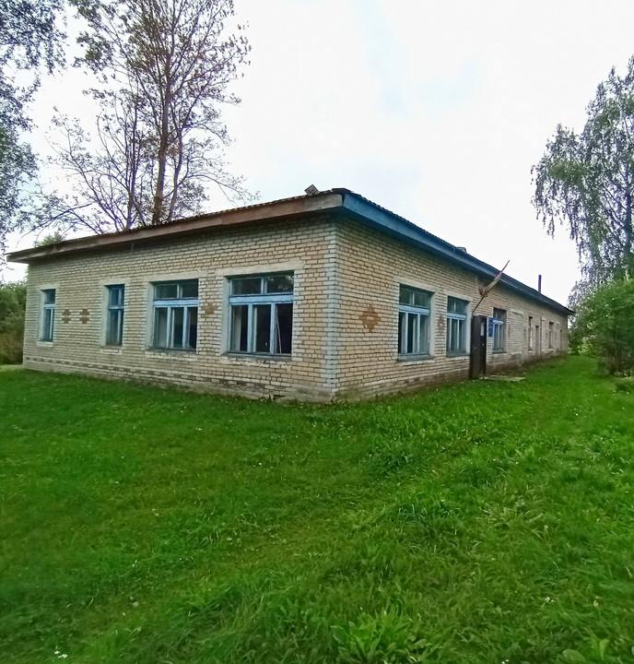 | Здание сокоровского детского сада  Адрес: Бешенковичский район, Улльский с/с, д.Сокорово, ул.Мира, 1  Балансодержатель: Отдел по образованию Бешенковичского райисполкома 802131 6-53-40  Описание: инв. №231/С- 18860 - одноэтажное кирпичное, здание 1970 года постройки, общей площадью 312,2 кв.м., расстояние до ближайшего озера – 700 м.
Административное здание
Адрес: Бешенковичский район, Улльский с/с, д.Сокорово, ул.Центральная, 1а
Балансодержатель: Управление по сельскому хозяйству и продовольствию Бешенковичского райисполкомв Бешенковичского райисполкома 802131 6-40-92
Описание: инв. №231/С- 9643 - двухэтажное кирпичное здание 1984 года постройки, общей площадью 858,4 кв.м., расстояние до живописного озера Полозерье – 500 м.

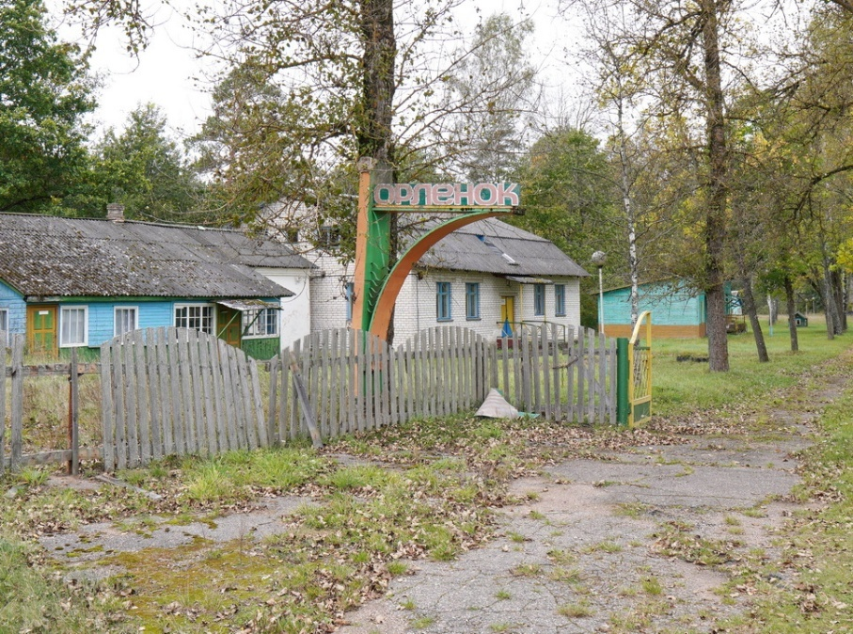 | Комплекс капитальных строений бывшего оздоровительного лагеря «Орленок»  Адрес: Бешенковичский район, Верхнекрнивинский с/с, д.Боровцы  Балансодержатель: Отдел по образованию Бешенковичского райисполкома 802131 6-53-40  Описание: инв. 231/С-8949, 8950, 8951, 8952, 8953, 8954, 8955, 8956 8957, 8958, 8959, 8960, 8961, 8962, 8963, 8964, 8965, 8966, 8967, 8968, 8969, 8970, 8971, 8972, 8973, 8974, 8975, 8978, 8976, 8980, 8981, 8982, 8983, 8984, 8986, 8987, 8988, 8989, 8990 - одноэтажные кирпичные, деревянные, сборно-щитовые здание 1968 года постройки, общей площадью 3380,1кв.м., расстояние до реки Кривинка – 20 м.

БРАСЛАВСКИЙ РАЙОН
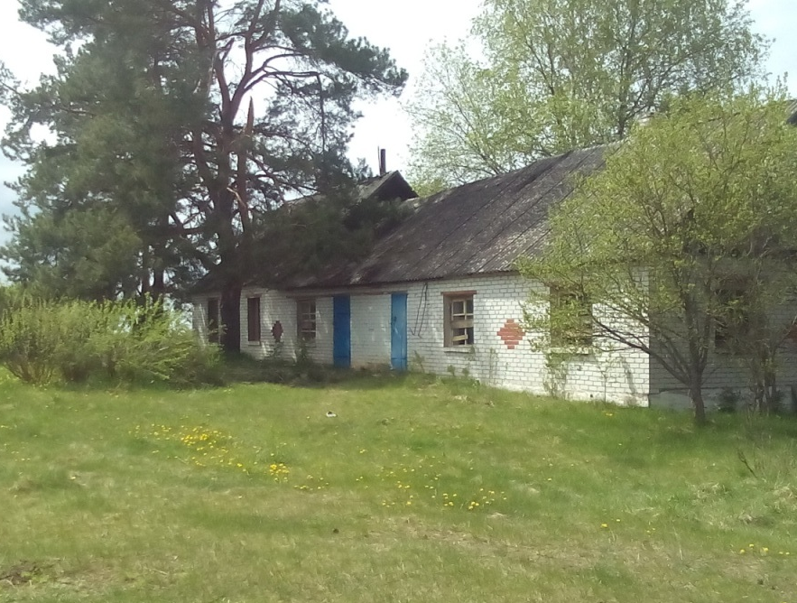 | Комплекс капитальных строений бывшей Карасинской начальной школы (3 здания),  Браславский район , д.Карасино,  ул.Центральная,  12а, 12А корп. 1, 12А корп. 2  255/С-13478, 255/С -13479, 255/С-13480,  Отдел по образованию Браславского райисполкома,  тел. 8 02153 66260,  Общая площадь 737,4 кв.м, кирпичное, одноэтажное.  Объект предлагается к продаже на аукционе с установлением начальной цены продажи одна базовая величина, возможно рассмотрение вопроса о безвозмездной передаче в частную собственность для реализации инвестиционного проекта
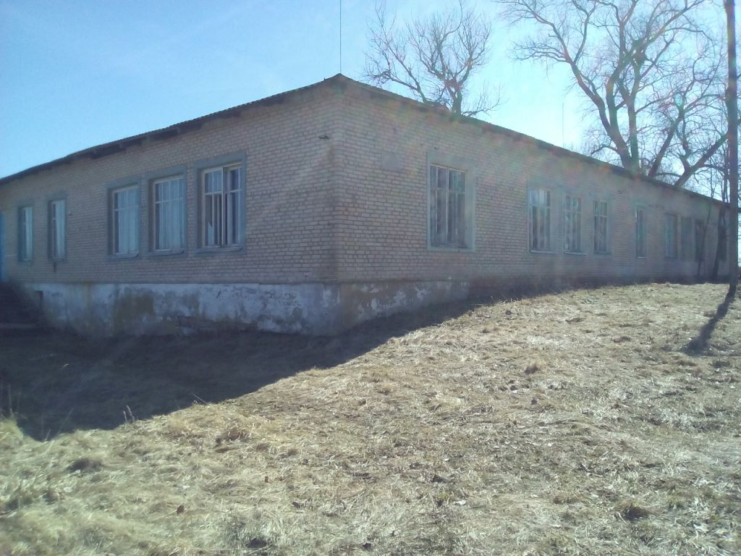 | Здание детского сада,  Браславский район, д.Гирейши,  ул.Заречная, 6,  255/С-13502,  Отдел по образованию Браславского райисполкома,  тел. 8 02153 66260,  Общая площадь 501,7 кв.м, кирпичное, одноэтажное.  Объект предлагается к продаже на аукционе с установлением начальной цены продажи одна базовая величина, возможно рассмотрение вопроса о безвозмездной передаче в частную собственность для реализации инвестиционного проекта
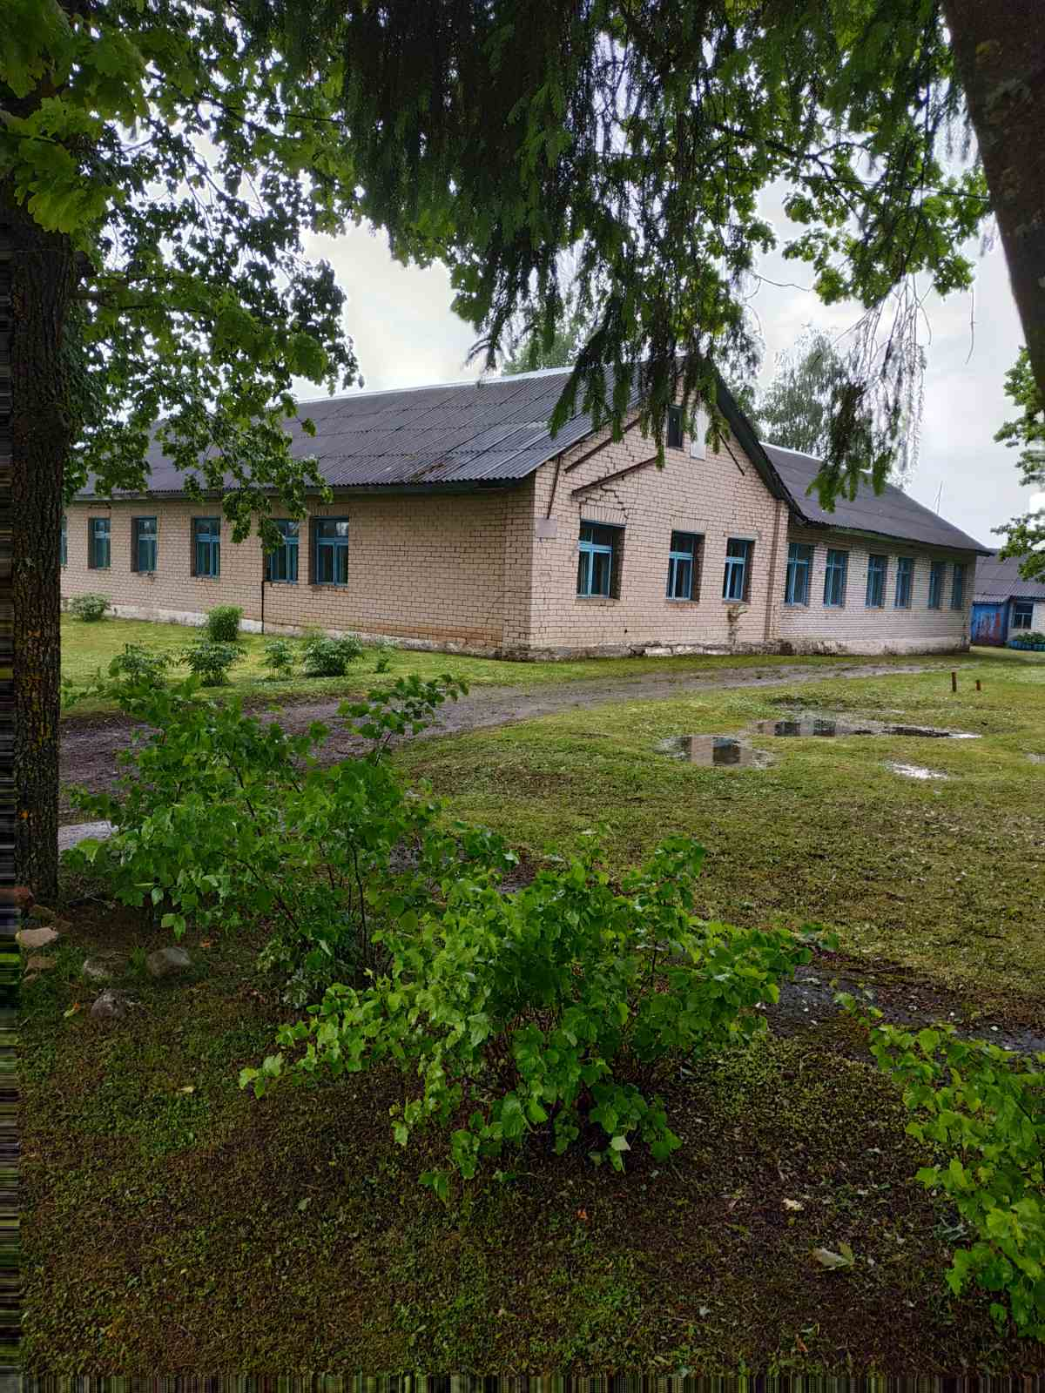 | Комплекс капитальных строений Гритунской детский сад-базовой школы  (3 здания),  Браславский район, д.Гирейши,  ул. Школьная, 10, 10/2, 10А  255/С-14004, 255/С-14005, 255/С-14006,  Отдел по образованию Браславского райисполкома,  тел. 8 02153 66260,  Общая площадь 619,6 кв.м, кирпичное, одноэтажное.  Объект предлагается к продаже на аукционе с установлением начальной цены продажи одна базовая величина, возможно рассмотрение вопроса о безвозмездной передаче в частную собственность для реализации инвестиционного проекта
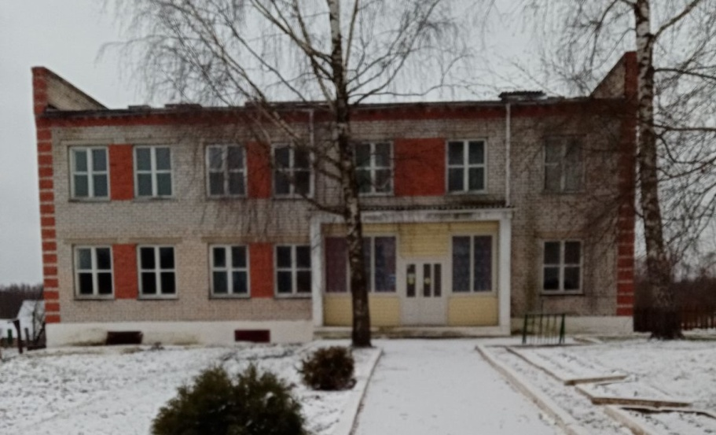 | Здание детского сада, Браславский район, д.Урбаны, ул.Садовая, 5А,  255/С-14116,  Отдел по образованию Браславского райисполкома,  тел. 8 02153 66260,  Общая площадь 578,8 кв.м, кирпичное, двухэтажное.  Объект предлагается к продаже на аукционе с установлением начальной цены продажи одна базовая величина, возможно рассмотрение вопроса о безвозмездной передаче в частную собственность для реализации инвестиционного проекта
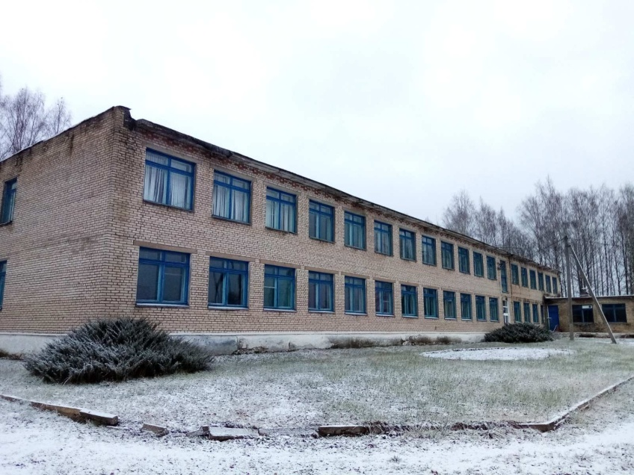 | Комплекс капитальных строений Плюсской государственной общеобразовательной средней школы-сада (2 здания), Браславский район, аг.Плюсы, ул.Приозерная, 16  255/С-12600, 255/С-13691,  Отдел по образованию Браславского райисполкома,  тел. 8 02153 66260,  Общая площадь 1852,0 кв.м, кирпичное, двухэтажное.  Объект предлагается к продаже на аукционе с установлением начальной цены продажи одна базовая величина, возможно рассмотрение вопроса о безвозмездной передаче в частную собственность для реализации инвестиционного проекта
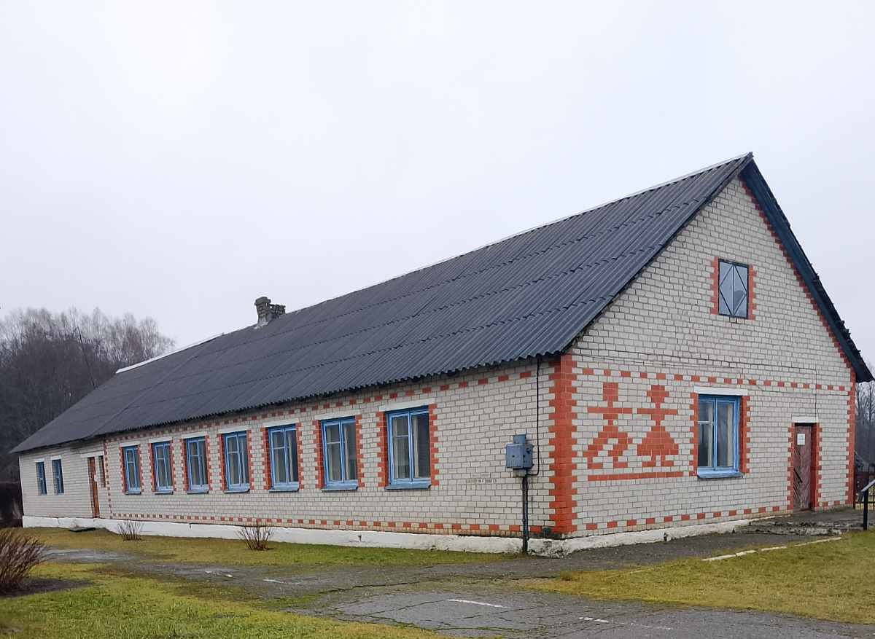 | Комплекс капитальных строений Замошская базовая школа Браславского района (три здания), Браславский р-н, д.Замошье, ул.Школьная 13/1, 13; ул.Дачная, 1,  210/С-11761, 210/С-11762, 210/С-11763,  Отдел по образованию Браславского райисполкома,  тел. 8 02153 66260,  Общая площадь 740,0 кв.м, кирпичное, одноэтажное.  Объект предлагается к продаже на аукционе с установлением начальной цены продажи одна базовая величина, возможно рассмотрение вопроса о безвозмездной передаче в частную собственность для реализации инвестиционного проекта
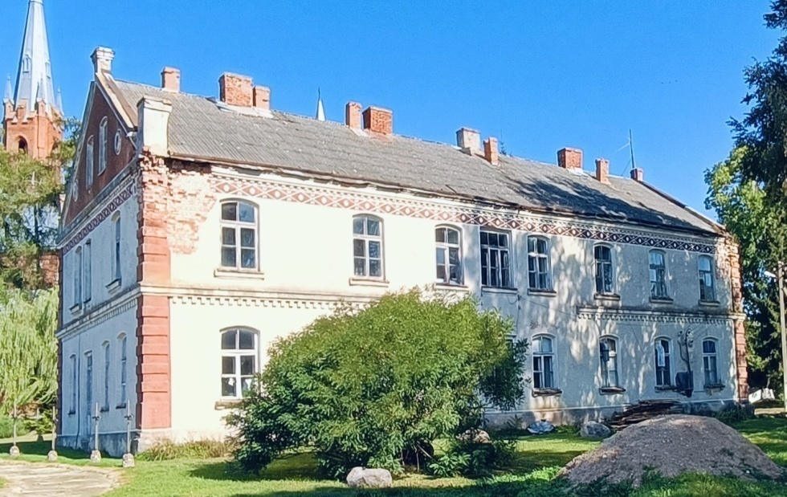 | Здание «Хирургическое отделение», Браславский район, г.п.Видзы, ул.Кирова, 3  210/С-11842,  Учреждение здравоохранения «Браславская центральная районная больница,  тел. 8 02153 64819,  Общая площадь 737,4 кв.м, кирпичное, одноэтажное.  Объект предлагается к продаже на аукционе со снижение начальной цены продажи на 80 % (, возможно рассмотрение вопроса о безвозмездной передаче в частную собственность для реализации инвестиционного проекта

ВЕРХНЕДВИНСКИЙ РАЙОН
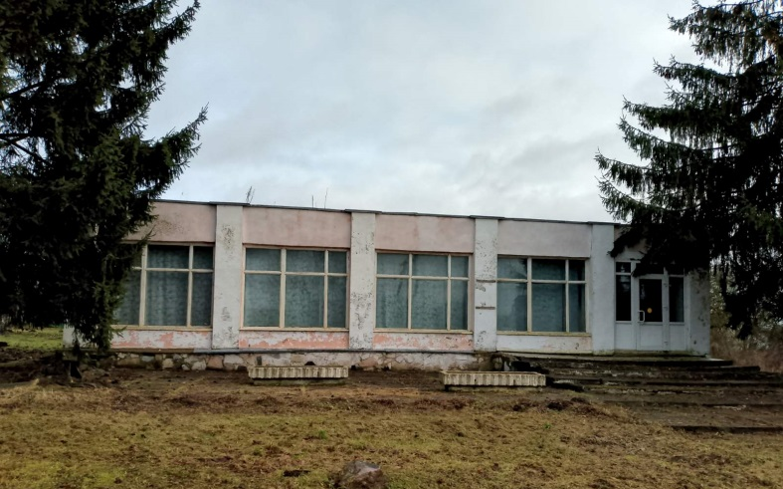 | Сельский клуб.  Адрес: Витебская область, Верхнедвинский район, Бельковщинский с/с, аг. Бельковщина, ул. Ленинская, 30.  Балансодержатель: сектор культуры Верхнедвинского районного исполнительного комитета.  Описание: инвентарный номер 251/С-63818, площадь 410,7 м², 1987 года постройки, двухэтажное, фундамент бетонные блоки, стены панельные, крыша рулонная, площадь земельного участка 0,1205 га.  Не используется с января 2025 г.
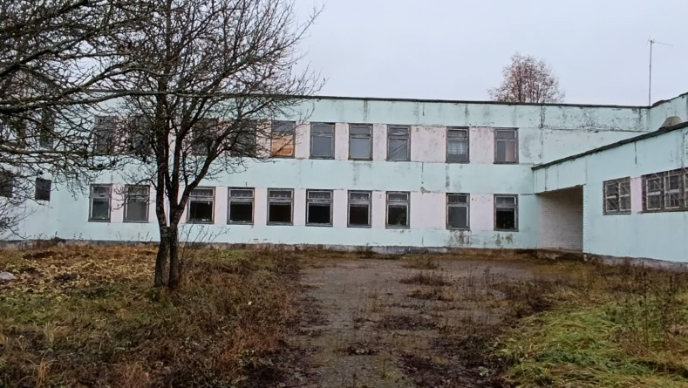 | Здание школы.  Адрес: Витебская область, Верхнедвинский район, Борковичский с/с, аг. Нурово, ул. Центральная, 1.  Балансодержатель: сектор культуры Верхнедвинского районного исполнительного комитета.  Описание: инвентарный номер 251/С-68543, площадь 1819 м², 1993 года постройки, одноэтажное, фундамент бетонный, стены кирпичные, крыша рулонная, площадь земельного участка 0,8959 га.  Не используется с сентября 2025 г.
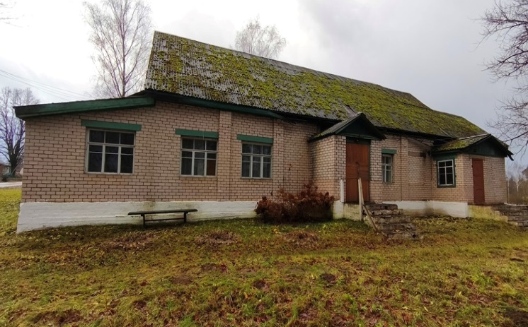 | Комплекс капитальных строений (клуб, контора, киноаппаратная, котельная), Витебская область, Верхнедвинский район, Шайтеровский с/с, д. Жигули, ул. Центральная,  балансодержатель – ОАО «Шайтерово»
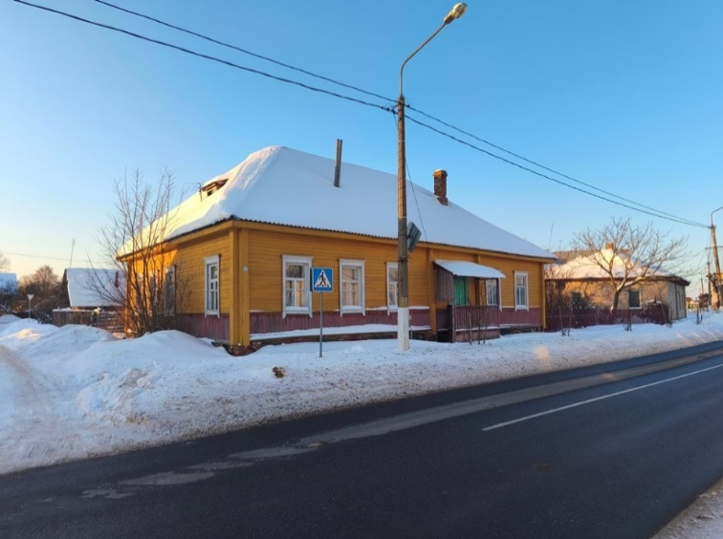 | Здание общежития, Витебская область,  г. Верхнедвинск, ул. Советская, д. 26, балансодержатель – ОАО «Верус»
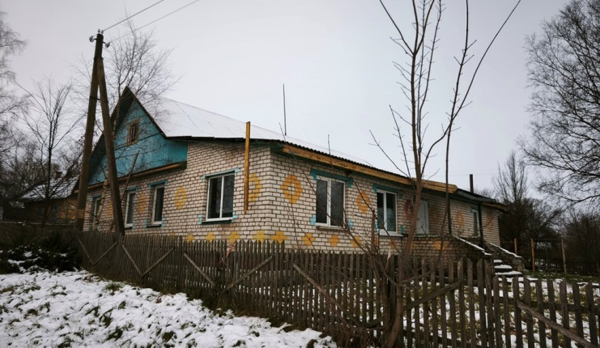 | Здание школы, Витебская область, Верхнедвинский район, Волынецкий с/с,  д. Прудинки,  балансодержатель – ОАО «Прудинки»
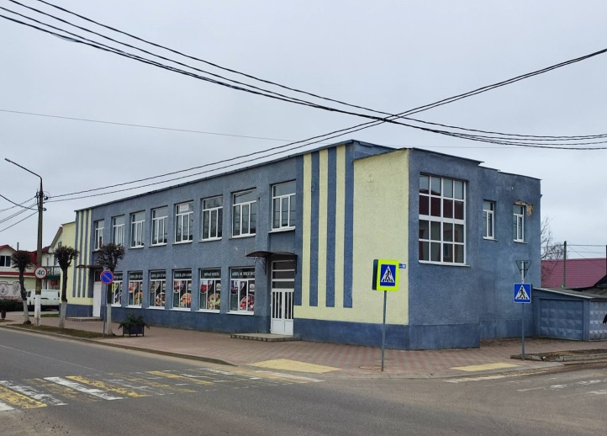 | Комплекс капитальных строений (ресторан, склад, здания мясного цеха), Витебская область, г. Верхнедвинск, ул. Советская,  д. 55, 55/1,  балансодержатель – Верхнедвинский филиал Витебского областного потребительского общества

ВИТЕБСКИЙ РАЙОН
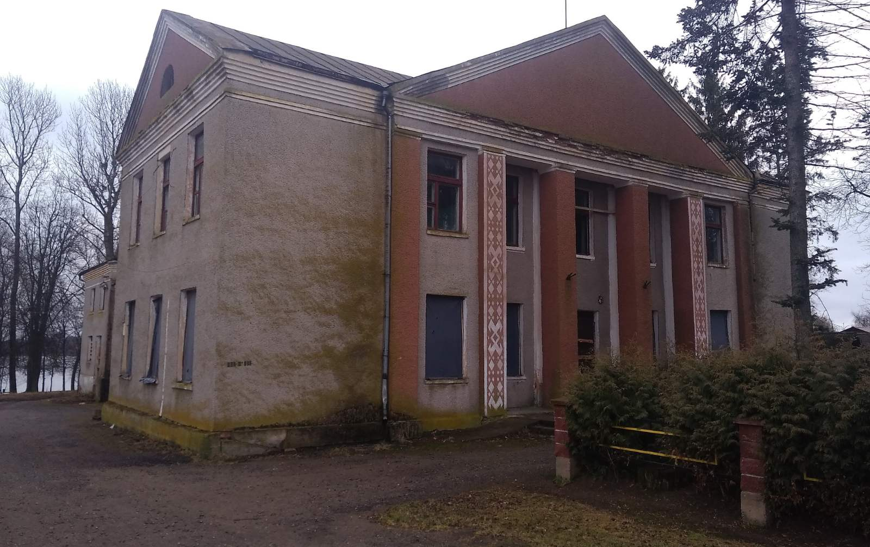 | Здание КБО,  Витебский р-н, Вымнянский с/с, аг. Вымно, ул. Витебская, 27,  № по б/у 15.  Государственное предприятие «Рудаково»  Витебский р-н, Новкинский с/с, аг. Новка, ул. Сметанина, 4, УНП 391515100
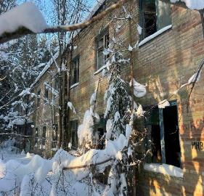 | Оздоровительный лагерь «Сокол», 13 южнее д. Букатино, Мазоловский сельсовет,  ООО «Айронфарт»
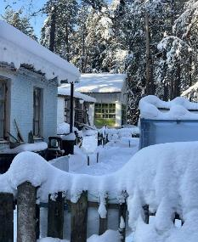 | Оздоровительный лагерь «Спутник»,  д. Бороники, Новкинский сельсовет,  ООО «Айронфарт»
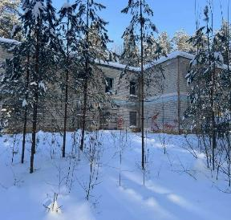 | Оздоровительный лагерь «Космос», д. Лятохи, Мазоловский сельсовет, ООО «ВитЭнергоПром»

ГЛУБОКСКИЙ РАЙОН
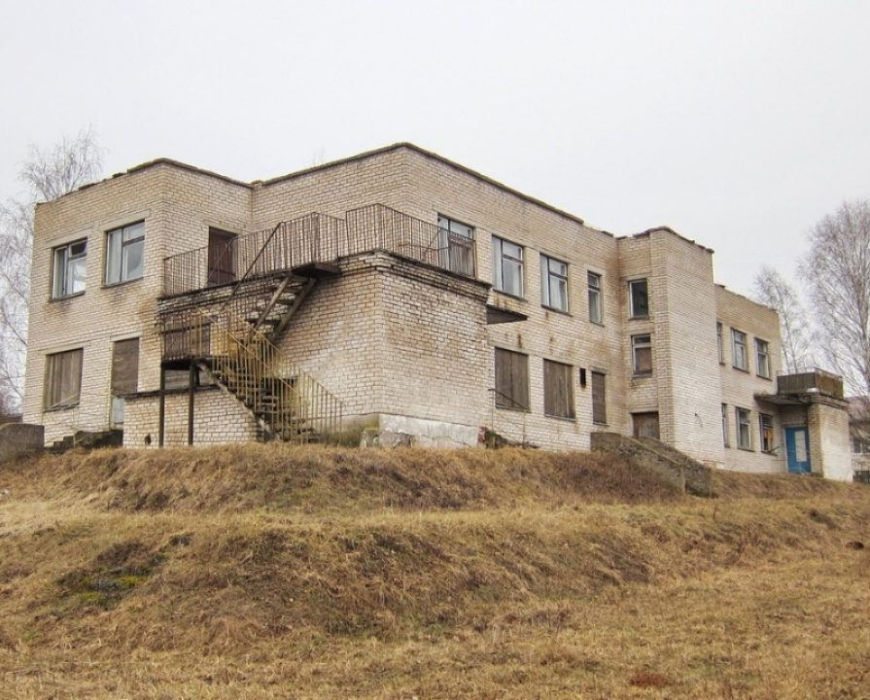 | Детский сад, 220/С-5645  Глубокский район, аг.Ломаши, ул.Школьная, 6  Отдел по образованию Глубокского райисполкома,  тел.+375215625895 тел.+375215625840  Здание детского сада, подвал, четыре теневых навеса, сарай, забор, крыльца.  Общая площадь 871 м2.  Выставлен на аукционные торги путем продажи на аукционе с установлением начальной цены продажи, равной одной базовой величине.  Возможно отчуждение в частную собственность для реализации инвестиционного проекта либо передача в безвозмездное пользование под обязательства по созданию рабочих мест
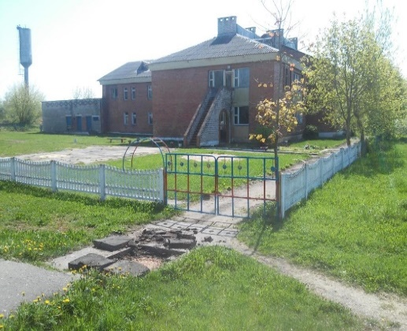 | Ясли-сад, 220/С-25043  Глубокский район, аг.Голубичи, ул.Лесная, 23  Отдел по образованию Глубокского райисполкома,  тел.+375215625895 тел.+375215625840  Здание ясли-сада с подвалом и асфальтобетонным покрытием.  Общая площадь 1292 м2.  Выставлен на аукционные торги путем продажи на аукционе с установлением начальной цены продажи, равной одной базовой величине.  Возможно отчуждение в частную собственность для реализации инвестиционного проекта либо передача в безвозмездное пользование под обязательства по созданию рабочих мест
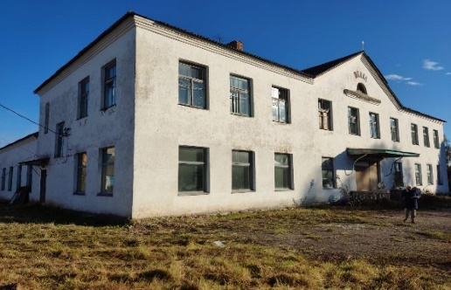 | Комплекс капитальных строений,  220/С-15062, 220/С-25916, 220/С-25917  Глубокский район, Уделовский с/с,  д. Верхнее, ул. Центральная, д. 13  Отдел по образованию Глубокского райисполкома,  тел.+375215625895 тел.+375215625840  Общая площадь 1164,8м2.  Выставлен на аукционные торги путем продажи на аукционе с установлением начальной цены продажи, равной одной базовой величине.  Возможно отчуждение в частную собственность для реализации инвестиционного проекта либо передача в безвозмездное пользование под обязательства по созданию рабочих мест
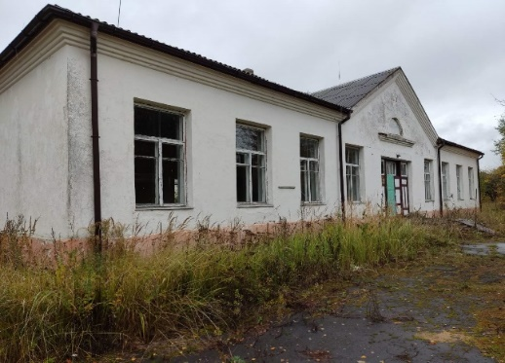 | Здание школы, 220/C-27376  Глубокский район, Узречский с/с,  д. Двор-Узречье, ул. Полевая, 1  Отдел по образованию Глубокского райисполкома,  тел.+375215625895 тел.+375215625840  Общая площадь 520,3м2. 16.1м2 сдано в аренду.  Выставлен на аукционные торги путем продажи на аукционе с установлением начальной цены продажи, равной одной базовой величине.  Возможно отчуждение в частную собственность для реализации инвестиционного проекта либо передача в безвозмездное пользование под обязательства по созданию рабочих мест
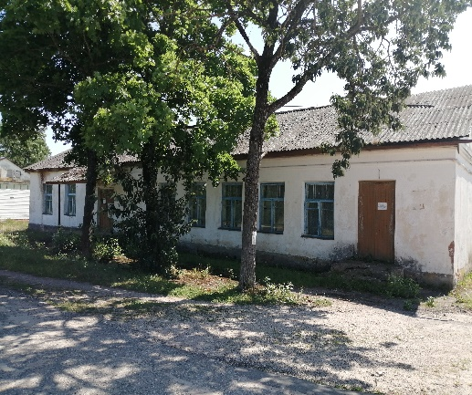 | Дом культуры, 220/С-16194  Глубокский район, д.Зябки, ул.Вокзальная,1  Сектор культуры Глубокского райисполкома,  тел.+375215625895 тел.+375215625840  Зябковский дом культуры с сараем.  Общая площадь 282 м2.  Выставлен на аукционные торги путем продажи на аукционе с установлением начальной цены продажи, равной одной базовой величине.  Возможно отчуждение в частную собственность для реализации инвестиционного проекта, либо передача в безвозмездное пользование под обязательства по созданию рабочих мест
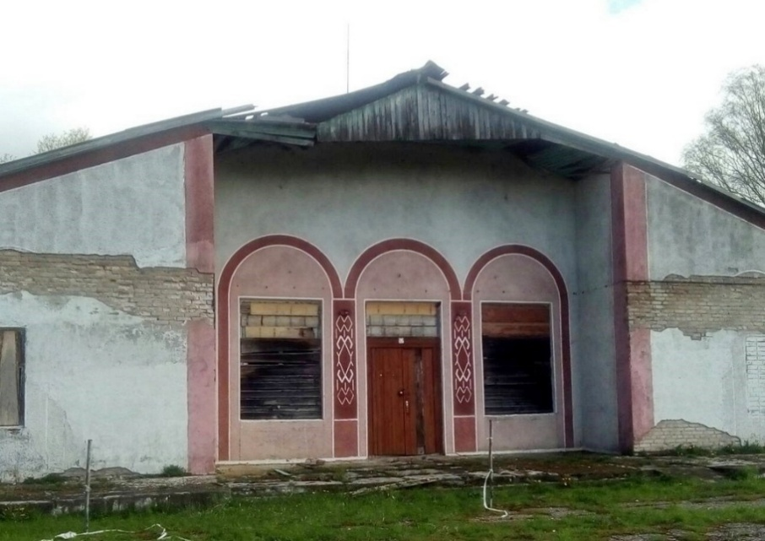 | Дом культуры, 220/С-16197  Глубокский район, Залесский сельсовет,  д. Лучайка, ул. Центральная, д. 57  Сектор культуры Глубокского райисполкома,  тел.+375215625895 тел.+375215625840  Общая площадь 379,7 м2., кирпичное.  Выставлен на аукционные торги путем продажи на аукционе с установлением начальной цены продажи, равной одной базовой величине.  Возможно отчуждение в частную собственность для реализации инвестиционного проекта либо передача в безвозмездное пользование под обязательства по созданию рабочих мест
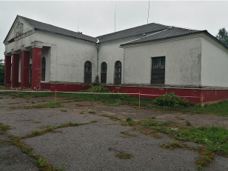 | Дом культуры, 220/С-16195  Глубокский район, Узречский сельсовет, д. Петровщина, ул. Полевая, д. 1,  Сектор культуры Глубокского райисполкома,  тел.+375215625895 тел.+375215625840  Общая площадь 492,0 м2, кирпичное.  Выставлен на аукционные торги путем продажи на аукционе с установлением начальной цены продажи, равной одной базовой величине.  Возможно отчуждение в частную собственность для реализации инвестиционного проекта либо передача в безвозмездное пользование под обязательства по созданию рабочих мест
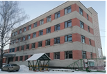 | Здание бытового корпуса,  Глубокский р-н, Подсвильский с/с,  г.п. Подсвилье, ул. Озёрная, 8
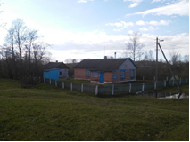 | Одноэтажное кирпичное здание детского сада  Глубокский р-н, Зябковский с/с,  д. Зябки, пер. Мира, 6
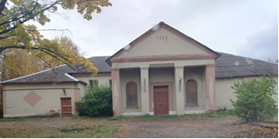 | Двухэтажное кирпичное здание клуба  Витебская обл., Глубокский р-н, Коробовский с/с, д. Шуневцы, ул. Центральная, 4,  Коммунальное дочернее унитарное мелиоративное предприятие "Глубокская ПМК мелиоводхоз"
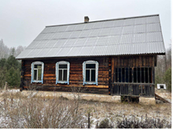 | Комплекс капитальных строений  (одноэтажные деревянные жилые дома)  Глубокский р-н, Псуевский с/с,  д. Липово, ул. Молодёжная, д.7-9, д. 11,  Государственное опытное лесохозяйственное учреждение "Глубокский опытный лесхоз"
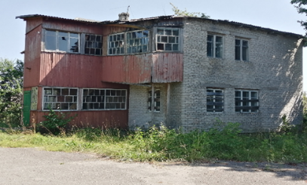 | Контора  Глубокский р-н, Зябковский с/с,  д. Зябки, ул. Мира, д. 23,  Открытое акционерное общество "Глубокский агросервис"
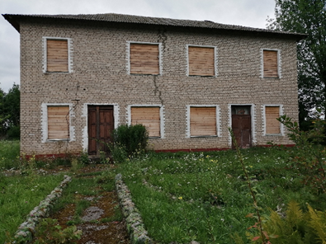 | Административное здание Петровщина  Витебская обл., Глубокский р-н, Узречский с/с,  д. Петровщина  Открытое акционерное общество "Золотая подкова"
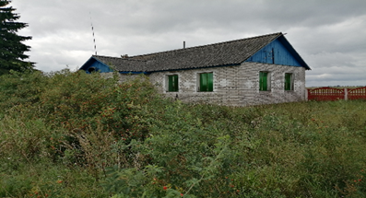 | Дом механизаторов  Глубокский р-н, Узречский с/с, д. Петровщина  Открытое акционерное общество "Золотая подкова
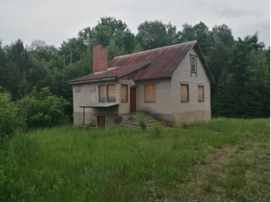 | Комплекс капитальных строений  (одноквартирные жилые дома),  Глубокский район, Обрубский с/с, д. Лавриновка (Русаки),  Открытое акционерное общество "Глубокский агросервис"

ГОРОДОКСКИЙ РАЙОН
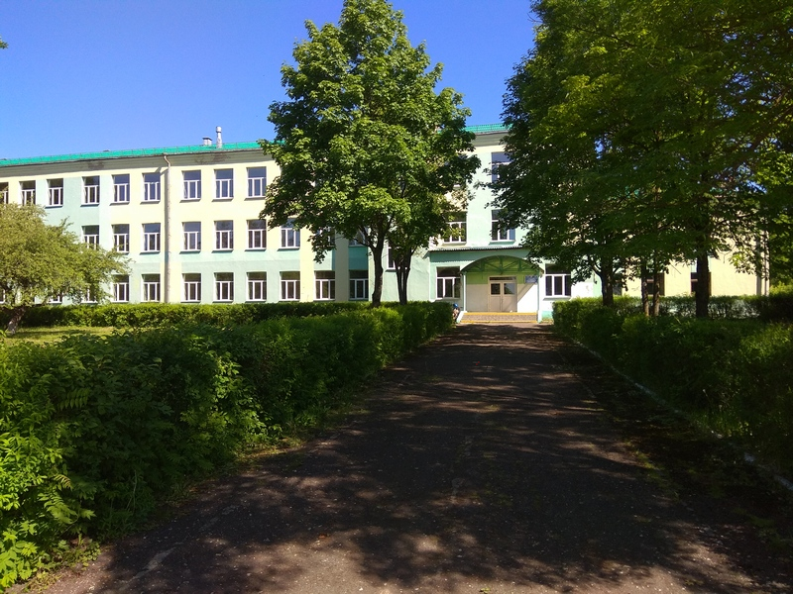 | Капитальное строение - здание Долгопольской средней школы, сарай, инвентарный номер 201/С-Городокский район, аг. Долгополье,  пер. Центральный, 2  Отдел по образованию Городокского района  Здание кирпичное, трехэтажное, год постройки 1961, общая площадь 3989,3 кв. м., сарай 195,0 кв.м.  Водопровод, канализация, теплосеть, сеть электроснабжения.
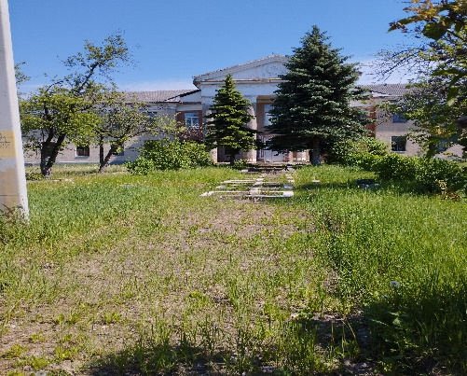 | Здание детского дома, спальный корпус, столовая, прачечная, склад, инвентарный номер 201/С-3350, 201/С-3353, 201/С-3355, 201/С-15520, 201/С-15488.  Городокский район, Езерищенский с/с, г.п. Езерище, ул. Антипова, 46,46/3,46/6.  Отдел по образованию Городокского района.  Здание детского дома двухэтажное из кирпича, год постройки 1957, общая площадь 1160 кв. м., здание спального корпуса двухэтажное из кирпича, год постройки 1977, общая площадь 1350 кв. м., здание одноэтажное столовой из кирпича, год постройки 1967, общая площадь 239 кв. м., здание одноэтажное из дерева, год постройки 1960, общая площадь 234,1 кв. м., здание сарая из кирпича, год постройки 1964, общая площадь 57,7 кв. м.
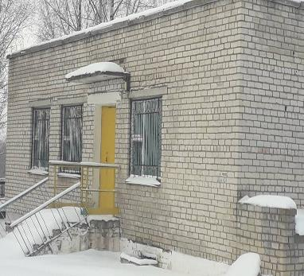 | Здание столовой,  Городокский район, Первомайский с/с, аг. Вархи, ул. Ленинградская, 6А
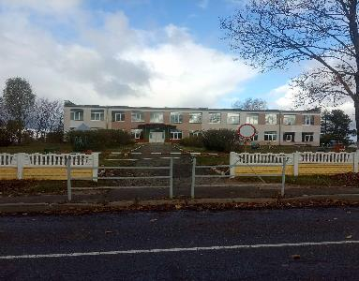 | Здание Вировлянской начальной школы,  Городокский район, Вировлянский с/с, аг. Вировля, ул. Северная, 24
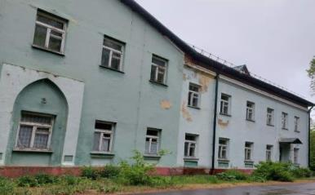 | Здание Езерищенской больницы,  Городокский район, г.п. Езерище,  ул. Ленинская, 45
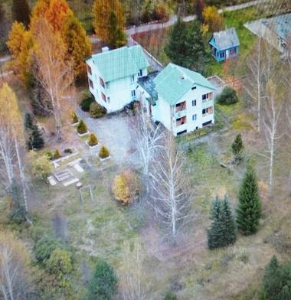 | Здание отделения круглосуточного пребывания для граждан пожилого возраста и инвалидов, Городокский район, Стодолищенский с/с,  д. Смоловка, ул.Совхозная,31Г

ДОКШИЦКИЙ РАЙОН
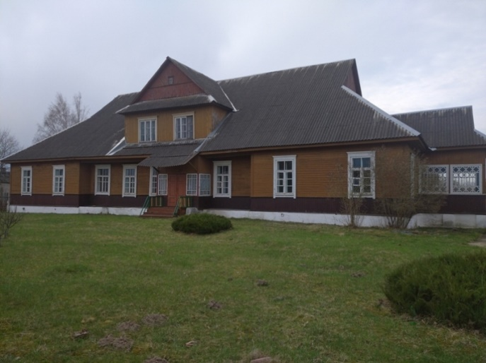 | Производственная площадка на базе бывшего детского сада, ул.1-го Мая, 44, аг.Крулевщина Докшицкого района  Общая площадь 454,6 кв.м. Предлагается для размещения объекта розничной торговли, общественного питания, гостиничного назначения, бытового обслуживания населения, производственного назначения, агроэкотуризма, иного назначения.
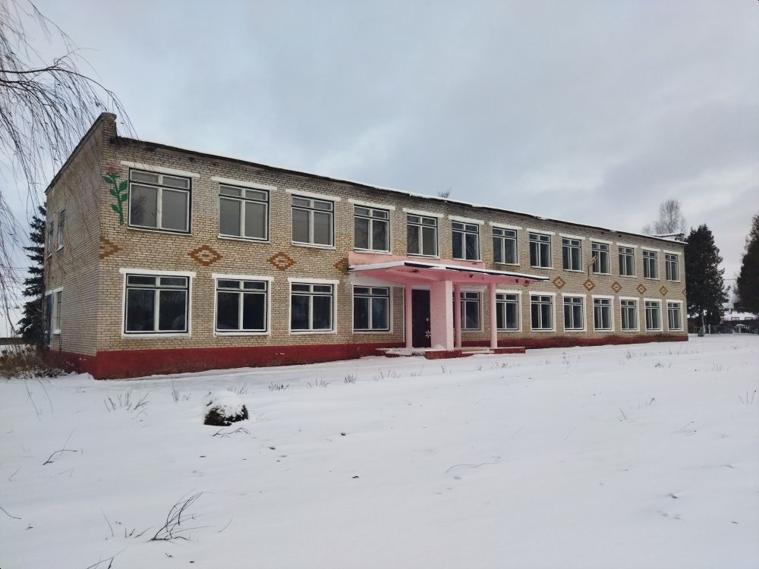 | Производственная площадка на базе бывшего учреждения образования «Тумиловичский детский сад-базовая школа Докшицкого района»  Общая площадь 1475,0 кв.м. Предлагается для создание нового предприятия, производства, в том числе по оказанию услуг, гостиничного назначения, бытового обслуживания населения, иного назначения.
Производственная площадка на базе ГУО "Березковская базовая школа Докшицкого района", Витебская область, Докшицкий район, Березкоский с/с, аг. Березки
Общая площадь 1447,0 кв.м.
Предлагается для размещения объекта агроэкотуризма.
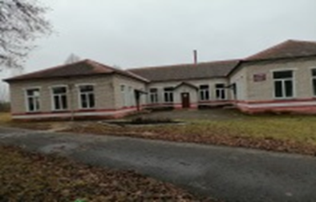 | Производственная площадка на базе ГУО "Замосточский детский сад Докшицкого района", Витебская область, Докшицкий район, Бегомльский с/с, д. Замосточье, ул. Октябрьская,1А  Общая площадь 446,0 кв.м.  Предлагается для размещения объекта придорожного сервиса.
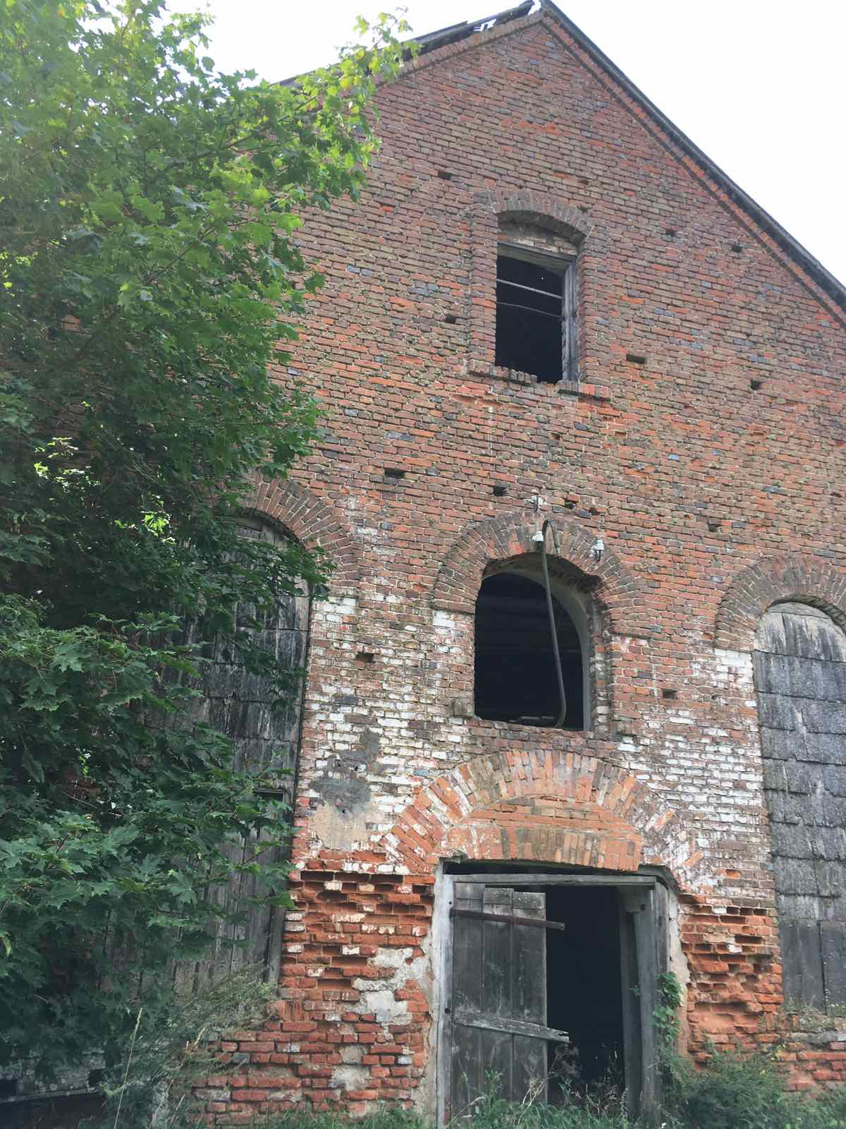 | Производственное здание Березовка (винокурня), Докшицкий район, д. Березовка (1896 года постройки)
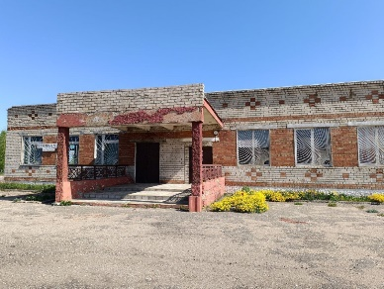 | Изолированное помещение магазина д. Янки  (собственник Витебское ОБЛПО)
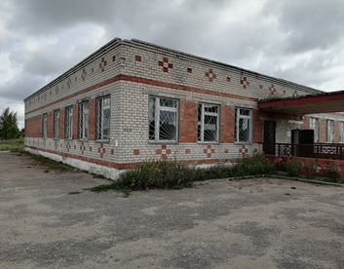 | Изолированное помещение столовой д. Янки  (собственник ОАО «Торгуны»)

ДУБРОВЕНСКИЙ РАЙОН
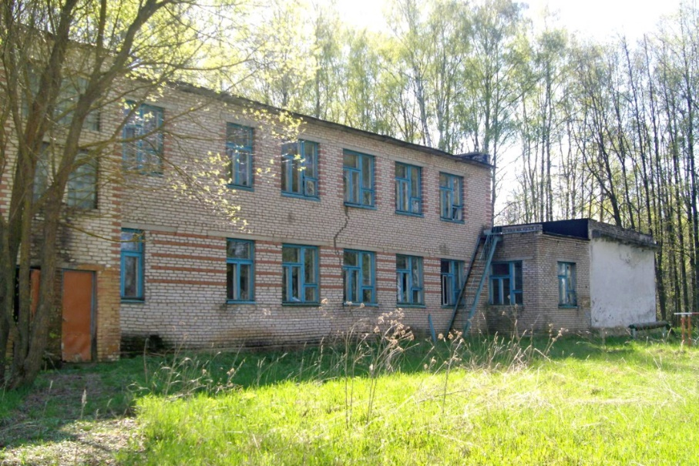 | Здание базовой общеобразовательной школы 241/С-6251  Дубровенский район, Зарубский с/с, д.Клены, ул. Школьная, 14  Отдел по образованию Дубровенского райисполкома  Здание двухэтажное, 1980 года постройки.  Общая площадь капитальных строений 674,9 кв.м.
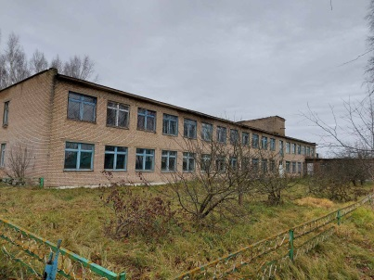 | Ляднянская детский сад-школа  Дубровенский район, аг.Ляды, ул.Центральная, д.30  КУСХП «Приднепровский» Дубровенского района  Капитальное строение, двухэтажное, кирпичное, общая площадь 1764,8 кв.м.
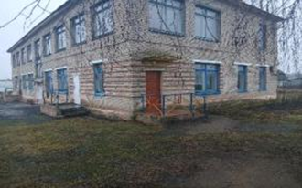 | Здание детского сада  ГУО «Будская детский сад-базовая школа» Дубровенский район, аг.Буда, ул. Смирнова,7
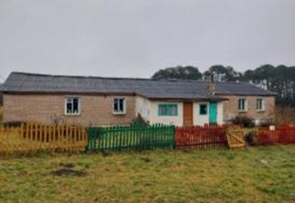 | Здание детского сада Дубровенский район, аг.Добрынь, ул.Молодежная,22
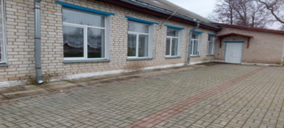 | Комплекс капитальных строений:  Здание школы (01010001), здание столовой с пристройкой (01010004), здание мастерских с пристройкой (01010002).  4 сооружения (туалет, ограждение, площадки и дорожки, тепловая сеть) Дубровенский район,  аг.Станиславово, ул.Школьная,5

ЛЕПЕЛЬСКИЙ РАЙОН
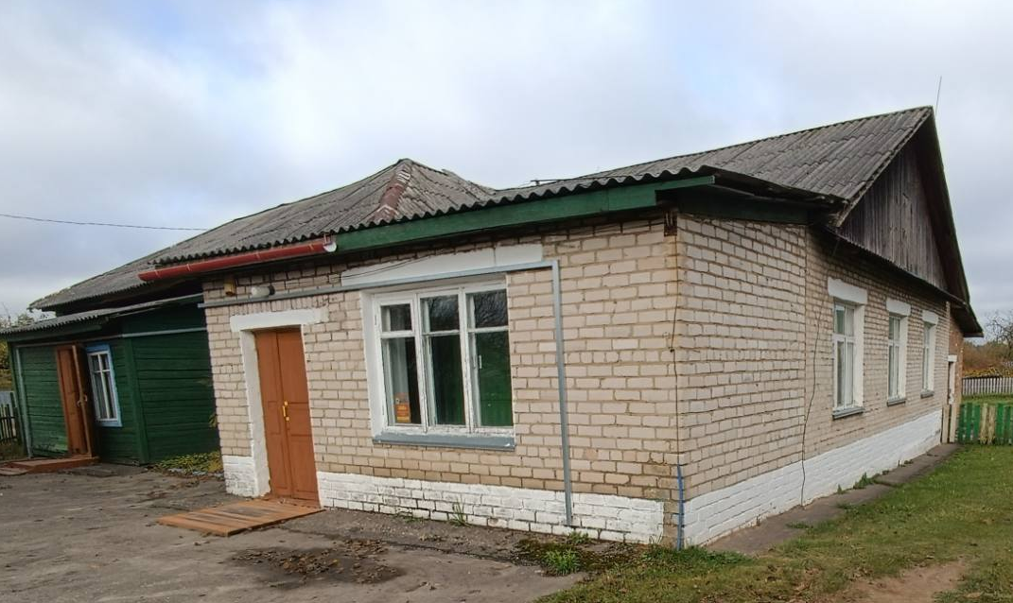 | Здание детские ясли, 230/С-14252  Витебская область, г.Лепель, ул.Советская, 77/29,  Отдел по образованию Лепельского райисполкома,  тел.+375213267047, +375213239468, +375213261587, +375213267937  Общая площадь 231,2 м2., бревенчатое, одноэтажное.  Объект предлагается для безвозмездной передачи в частную собственность для реализации инвестиционного проекта, либо путем продажи на аукционе.
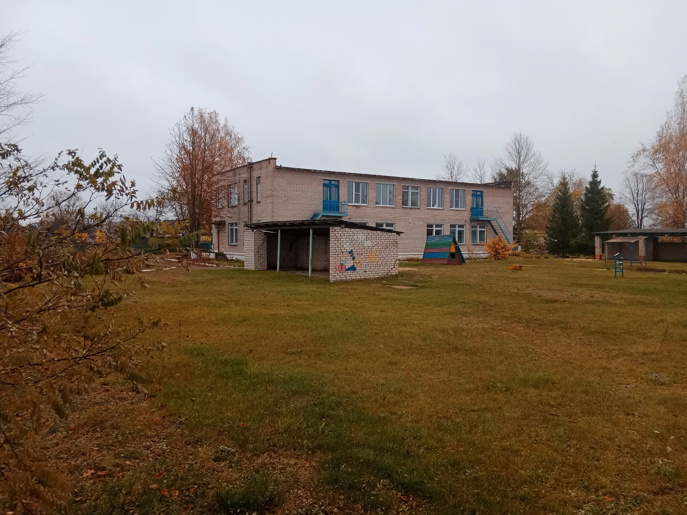 | Здание детский сад, 230/С-14209  Витебская область, г.Лепель, улЗелёная, д.4,  Отдел по образованию Лепельского райисполкома,  тел.+375213267047, +375213239468, +375213261587, +375213267937  Общая площадь 556,8 м2., кирпичное, двухэтажное.  Объект предлагается для безвозмездной передачи в частную собственность для реализации инвестиционного проекта, либо путем продажи на аукционе.
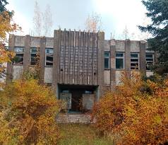 | Комплекс капитальных строений (2 здания), Витебская область, Лепельский район, Бобровский с/с, д.Суша, ул.Центральная, 9 и 11, 230/С-12029, 230/С-12312
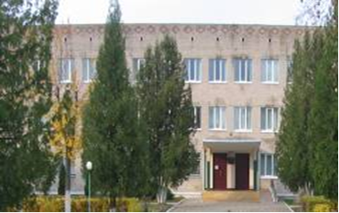 | Здание общежития, столовой, учебного корпуса  Лепельский р-н, г. Лепель, ул. Калинина, 93,  230/C-14005, Учреждение образования ”Лепельский государственный аграрно-технический колледж“

ЛИОЗНЕНСКИЙ РАЙОН
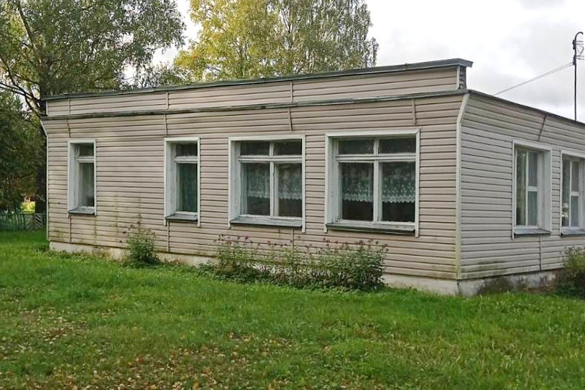 | Здание детского сада, 202/С-78689  Лиозненский район, Крынковский с/с, аг.Новое Село, ул.Наследникова, 3  Отдел по образованию Лиозненского райисполкома  Наружные, внутренние стены – кирпичи.  Отопление – центральное, холодное водоснабжение, канализация, электроснабжение – централизованные системы.
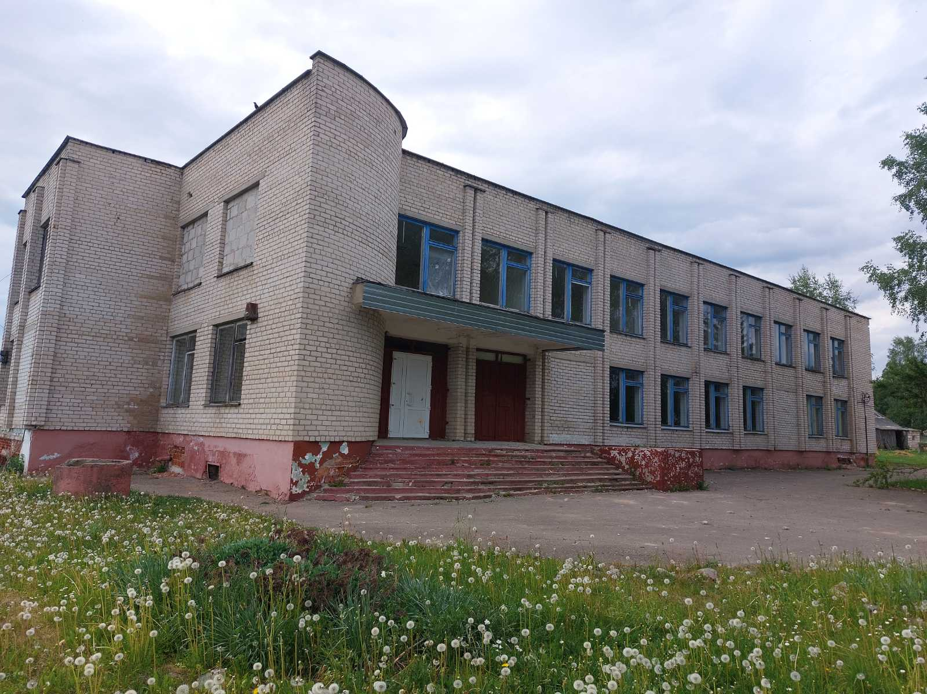 | Здание Дома культуры, 202/С-69129, Витебская обл., Лиозненский р-н., Велешковичский с/с, аг. Михалиново, ул. Солнечная, д. 1.  Сектор культуры Лиозненского райисполкома.  Площадь 1536,2 кв.м, 1987 года постройки. Стены, перегородки – кирпич; фундамент - железобетонные блоки; крыша - совмещенная рулонная. Отопление – собственная котельная на твердом топливе; холодное водоснабжение, электроснабжение – централизованные системы, горячее водоснабжение, канализация – автономная система.
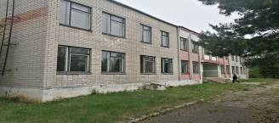 | Здание ясли-сад базовая школа, Лиозненский район, Бабиновичский сельсовет, ул. Советская,31
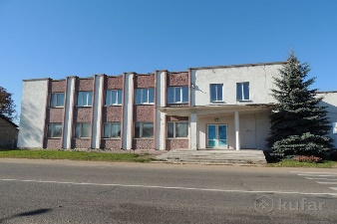 | Административное здание,  г.п. Лиозно, ул.Добромыслянская,5, собственник - ООО «Индустриальный парк ПМК»
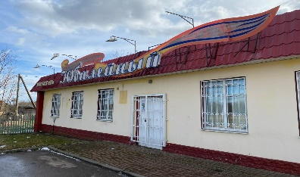 | Магазин «Юбилейный»,  г.п. Лиозно, ул. Шоссейная, д.2,  собственник -Витебское областное потребительское общество
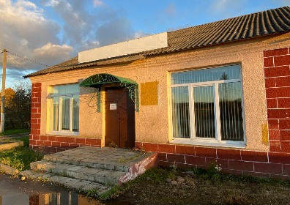 | Магазин «Пралеска»,  г.п. Лиозно, ул.Комсомольская,50,  собственник - Витебское областное потребительское общество

МИОРСКИЙ РАЙОН
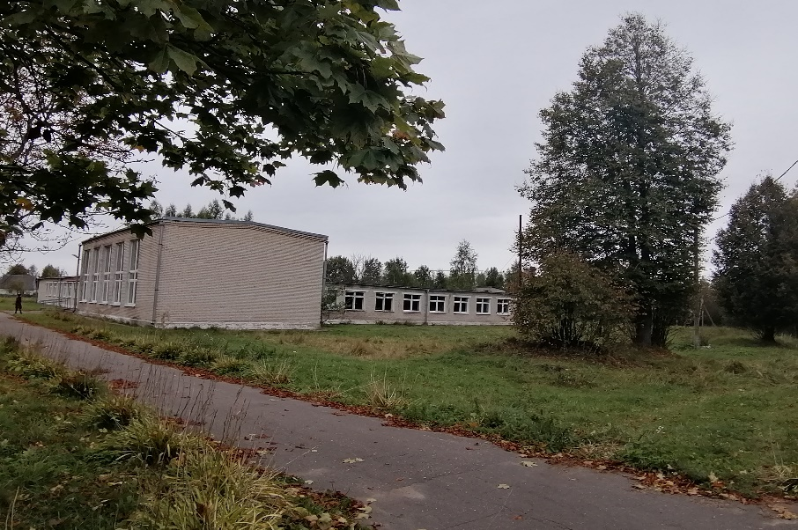 | Комплекс капитальных строений (3 здания бывшей Цветинской школы), здание школы инв. № 254/С-12026, здание овощехранилища инв. №254/С-12025, склад школьный инв. №254/С-12027, Миорский район, Заутьевский с/с, аг. Цветино, ул. Титова, 26,24/1,26/1,  Отдел по образованию Миорского районного исполнительного комитета,  тел.+375 2152 5-15-80,факс +375 2152 5-03-39  Здание школы кирпичное , 1965 года постройки, общей площадью 1007 кв м, овощехранилище кирпичное 1985 года постройки, площадью 24,3 кв м, склад площадью 68,2 кв м,расположены на земельном участке общей площадью 4,7105 га.  Сеть энергоснабжения, водопровод, канализация.
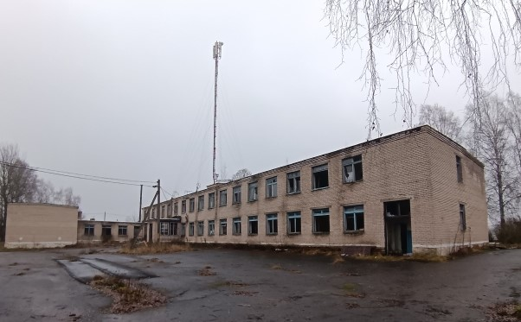 | Комплекс капитальных строений (2 здания бывшей Перебродской школы), здание школы инв. № 254/С-11314, учебно-производственное здание инв. №254/С-11953, Миорский район, Перебродский с/с, д. Перебродье, ул.Школьная, 5,3,  УП «Миорский» Миорского района,  тел.+375 2152 5-31-21,+375 2152 5-30-88  Здание школы кирпичное , 1965 года постройки, общей площадью 1768,0 кв м, учебно-производственное здание кирпичное 1965 года постройки, площадью 481,1 кв м, расположены на земельном участке общей площадью 4,0334 га.  Сеть энергоснабжения, водопровод, канализация. Объект расположен рядом с дорогой Р14, вблизи озерной зоны.
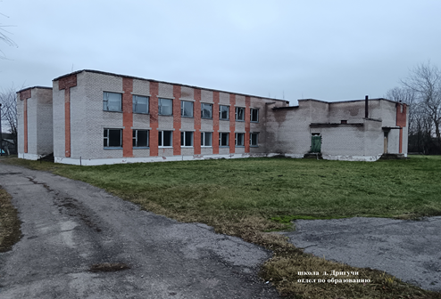 | Комплекс капитальных строений (3 здания бывшей Дригучской школы), здание школы инв. № 254/С-12182, здание животноводческих классов, котельная, Миорский район, Турковский с/с, д. Дригучи, ул. Центральная, 1А, 1В, 3А  Отдел по образованию Миорского районного исполнительного комитета,  тел.+375 2152 5-15-80, факс +375 2152 5-03-39  Здание школы кирпичное, 1995 года постройки, общей площадью 1582,1 кв м, здание животноводческих классов одноэтажное, кирпичное, общей площадью 255,5 кв. м., котельная 1995 года постройки, общей площадью 105,9 кв м, расположены на земельном участке общей площадью 0,49 га.  Сеть энергоснабжения, водопровод, канализация.
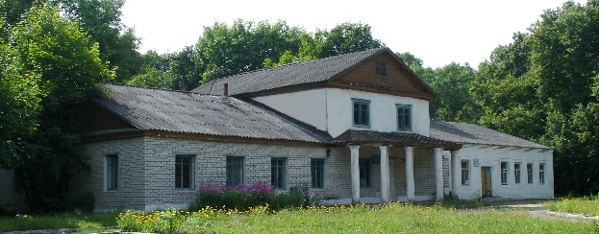 | Здание (панский дом)  Витебская обл., Миорский район, д. Каменполье  ОАО «Миорский райагросервис»

ОРШАНСКИЙ РАЙОН
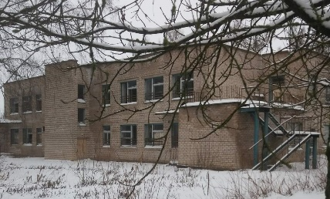 | Здание детского сада ГУО «Лисуновская детский сад-начальная школа Оршанского района», инв. № 240/С-36525  Оршанский р-н, аг. Лисуны, ул. Школьная, 4,  Управление по образованию Оршанского районного исполнительного комитета  Здание площадью 1125 кв.м
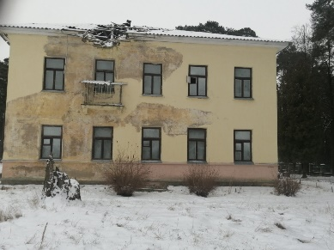 | Комплекс строений ГУО «Средняя школа № 15 г. Барани» (школа, овощехранилище), инв. №№ 240/С-33211, 240/С-129595  Оршанский р-н, г. Барань, ул. Парковая, 3, 3/1, Управление по образованию Оршанского районного исполнительного комитета  Здания площадью 1040,7 кв.м
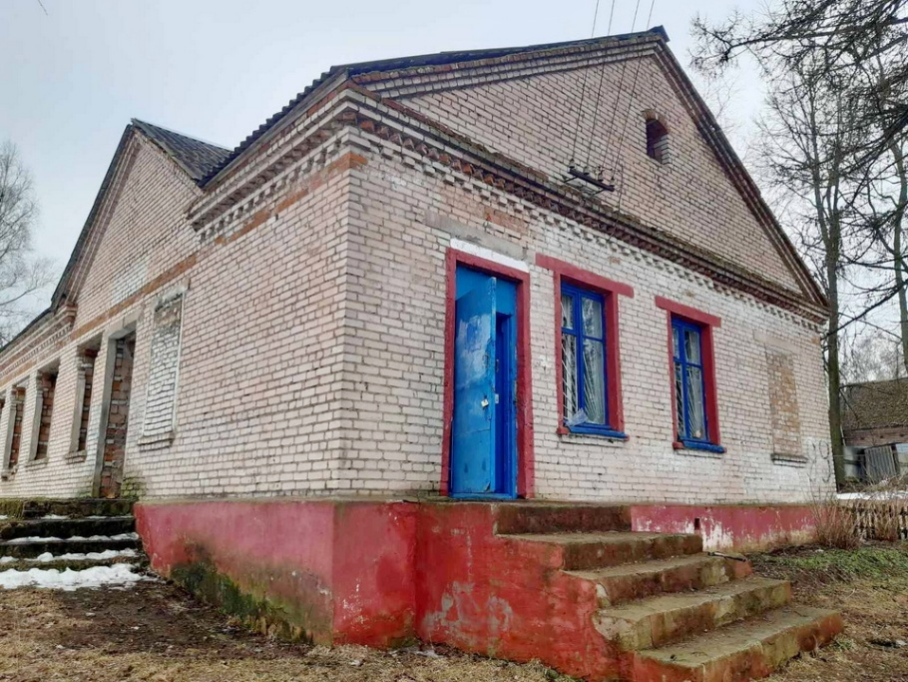 | Здание столовой, инв. № 00045 (по бух. учету)  Оршанский район, Бабиничский с/с, д. Звездная, ул. Совхозная, 2А  Коммунальное унитарное консалтинговое предприятие «Оршанский региональный центр поддержки предпринимательства и недвижимости»  Здание площадью 158,5 кв.м
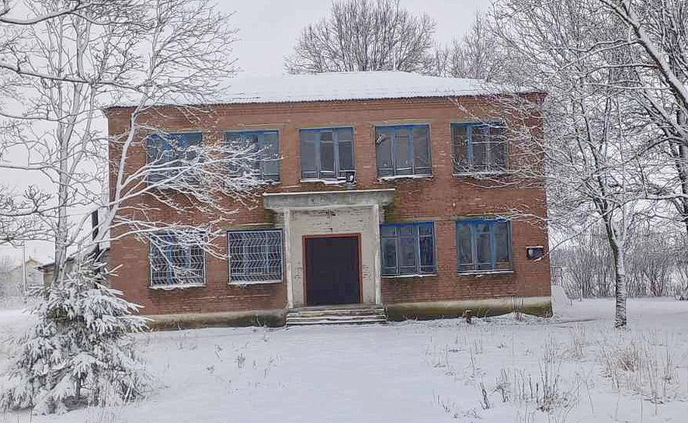 | Дом культуры, инв. № 240/С-45670  Оршанский р-н, д. Магеровка, ул. Молодежная, 2  Коммунальное унитарное консалтинговое предприятие «Оршанский региональный центр поддержки предпринимательства и недвижимости»  Здание площадью 312,4 кв.м
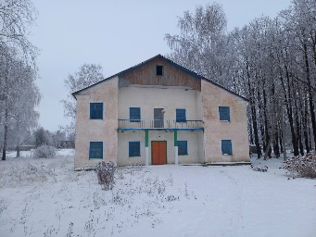 | Дом культуры, инв. № 240/С-4577  Оршанский район, д. Козловичи 2-е, ул. Центральная, 4  Коммунальное унитарное консалтинговое предприятие «Оршанский региональный центр поддержки предпринимательства и недвижимости»  Здание площадью 400,1 кв.м
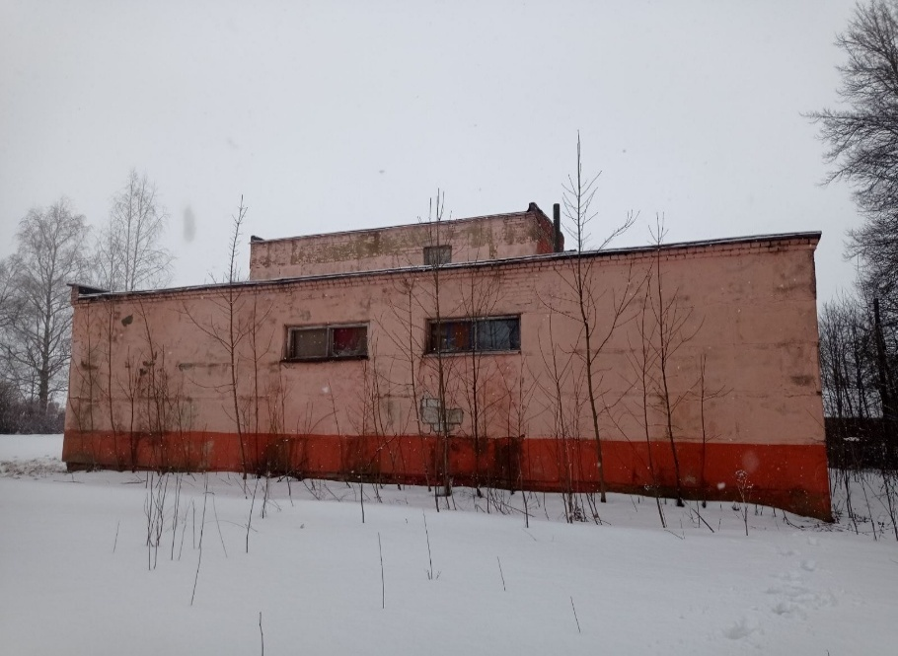 | Здание клуба, инв. № 00225 (по бух. учету)  Оршанский район, Борздовский с/с, д. Браздетчино, ул. Родниковая, 173  Коммунальное унитарное консалтинговое предприятие «Оршанский региональный центр поддержки предпринимательства и недвижимости»  Здание площадью 384,6 кв.м
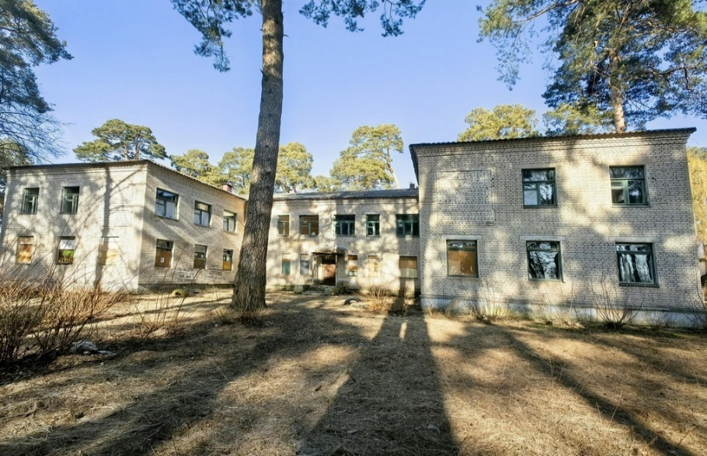 | Здание ГУО «Средняя школа № 18 г. Барани», инв. № 240/С-33897  Оршанский р-н, г. Барань, ул. Первомайская, 3Б  Коммунальное унитарное консалтинговое предприятие «Оршанский региональный центр поддержки предпринимательства и недвижимости»  Здание площадью 883,5 кв.м
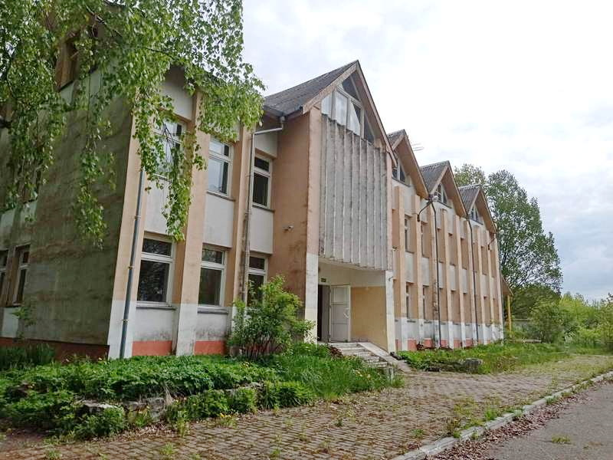 | Здание школы ГУО «Запольская детский сад – начальная школа Оршанского района», инв. № 240/C-39261  Оршанский район, Межевский с/с, аг. Заполье, ул. Центральная, 6  Коммунальное унитарное консалтинговое предприятие «Оршанский региональный центр поддержки предпринимательства и недвижимости»  Здание площадью 1147,1 кв.м
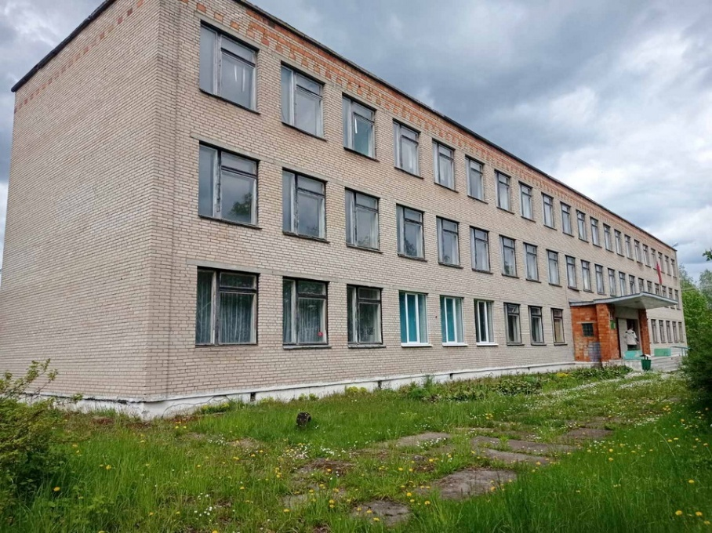 | Здание школы ГУО «Клюковская детский сад – базовая школа Оршанского района», инв. № 240/C-39260  Оршанский район, Высоковский с/с, д. Клюковка, ул. Витебская, 40  Коммунальное унитарное консалтинговое предприятие «Оршанский региональный центр поддержки предпринимательства и недвижимости»  Здание площадью 3954,1 кв.м
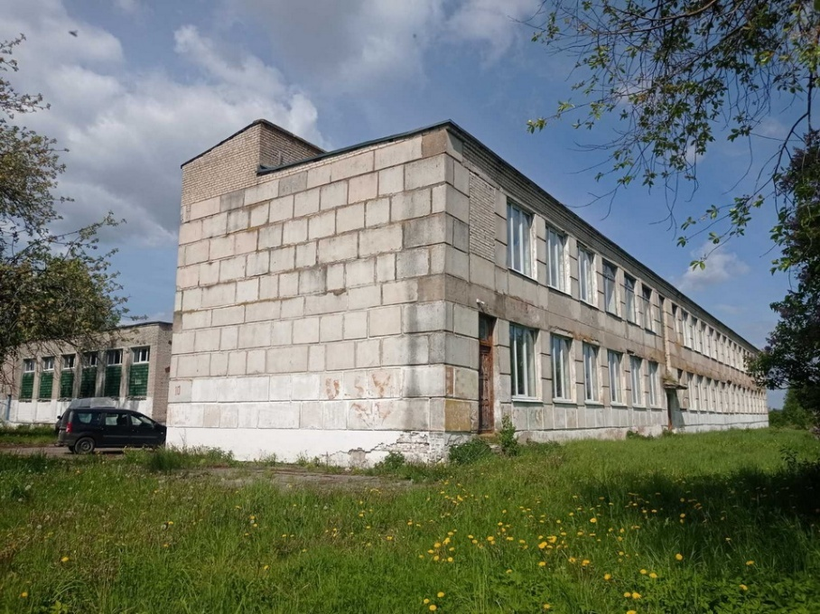 | Комплекс капитальных строений ГУО «Яковлевичский детский сад – средняя школа Оршанского района» (здание школы, наружная теплотрасса), инв. №№ 240/C-38337, 240/C-44962  Оршанский район, Зубовский с/с, д. Яковлевичи, ул. Сержантова, 12  Коммунальное унитарное консалтинговое предприятие «Оршанский региональный центр поддержки предпринимательства и недвижимости»  Здание площадью 2114,4 кв.м
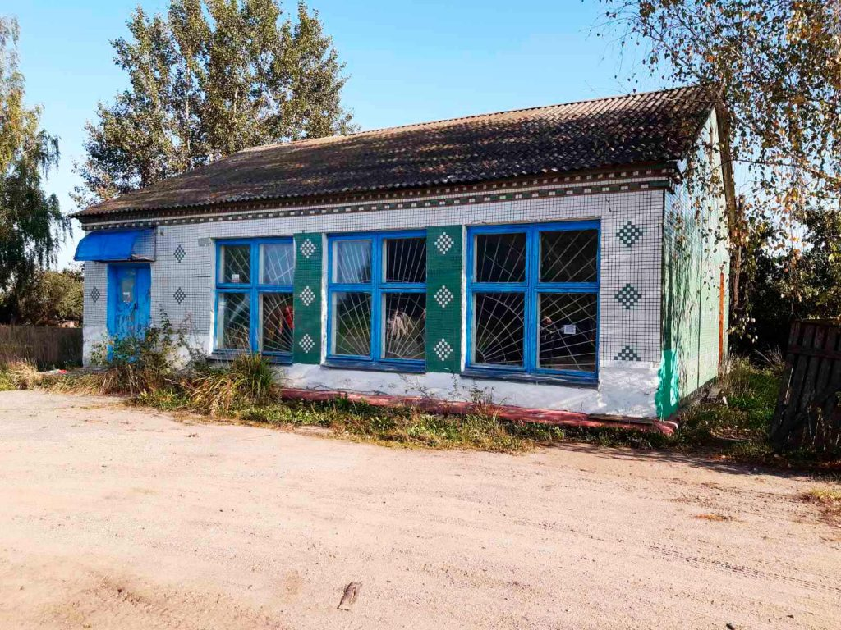 | Магазин, инв. № 240/С-46166 под агроэкоусадьбу  Оршанский район, д. Туминичи, ул. Центральная, 11  Коммунальное унитарное консалтинговое предприятие «Оршанский региональный центр поддержки предпринимательства и недвижимости»  Здание площадью 99,7 кв.м
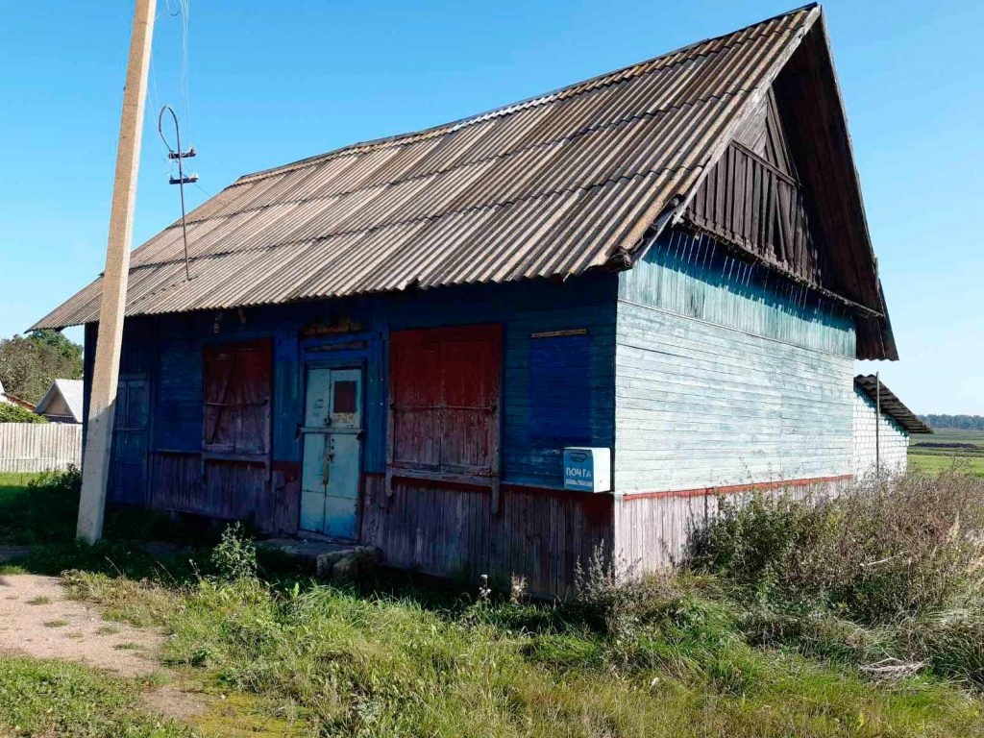 | Магазин, инв. № 240/С-46215 под агроэкоусадьбу  Оршанский район, д. Леньковичи,  ул. Центральная, 55А  Коммунальное унитарное консалтинговое предприятие «Оршанский региональный центр поддержки предпринимательства и недвижимости»  Здание площадью 91,6 кв.м

ПОЛОЦКИЙ РАЙОН
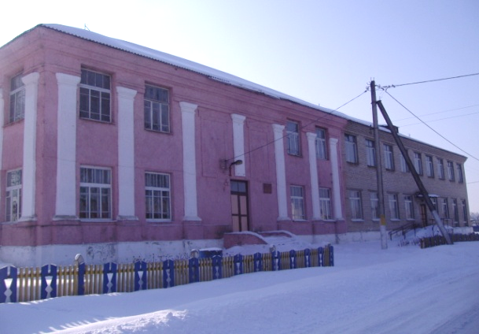 | Здание школы, инв. № 250/С-39136  Витебская обл., Полоцкий р-н, Азинский с/с, д. Азино, ул. Кульнева, д. 1.  Управление по образованию Полоцкого районного исполнительного комитета  Двухэтажное капитальное строение, имеет электроснабжение, имеется возможность подключения водопровода, отопления кирпичное, Площадь объекта составляет 923 кв.м.  Продажа с аукциона за 1 БВ., безвозмездная передача в частную собственность под реализацию инвестиционного проекта.  Площадь земельного участка составляет 0,6422 га.
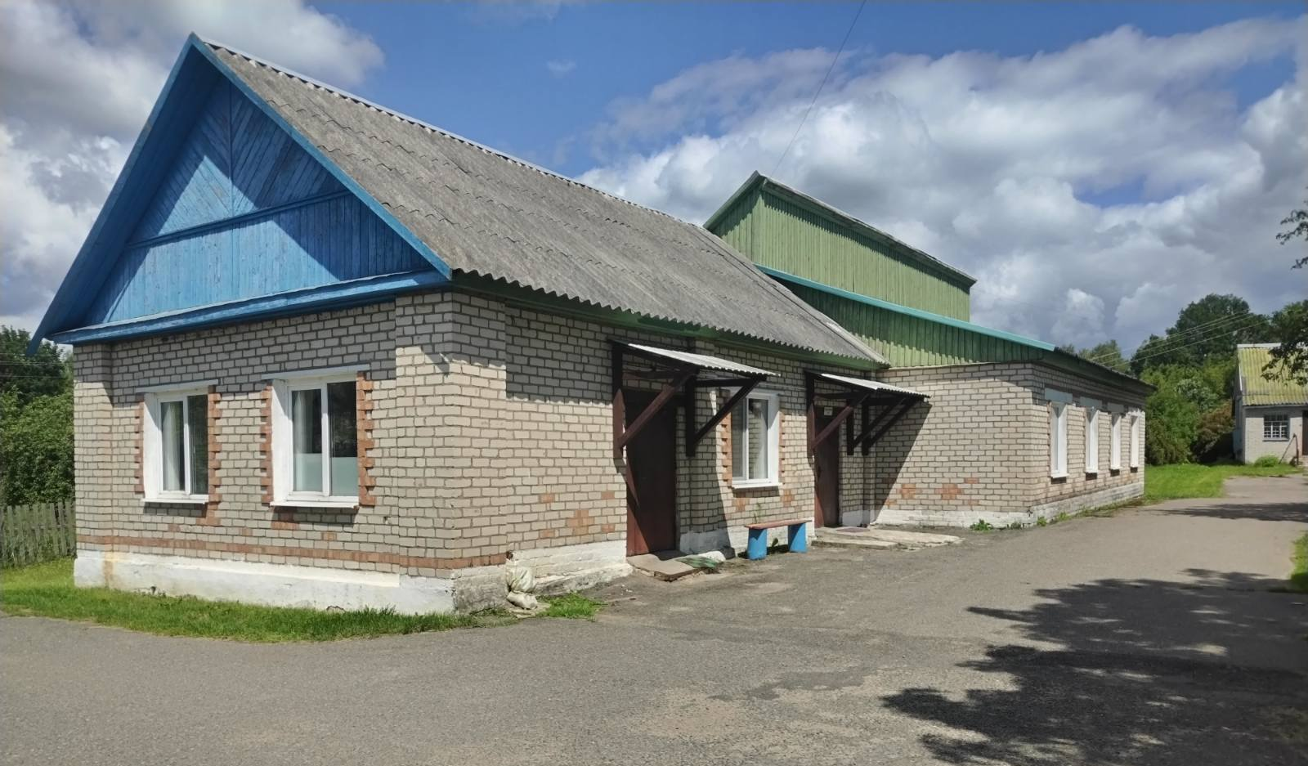 | Здание детского сада.  Витебская обл., Полоцкий р-н, д. Вороничи, ул.Кукшиновская, д.2А.  Управление по образованию Полоцкого районного исполнительного комитета.  Одноэтажное кирпичное строение, имеется электроснабжение, имеется возможность подключения водопровода, отопления.  Площадь объекта составляет 621,8 кв.м.  Площадь земельного участка составляет 0,2436 га.
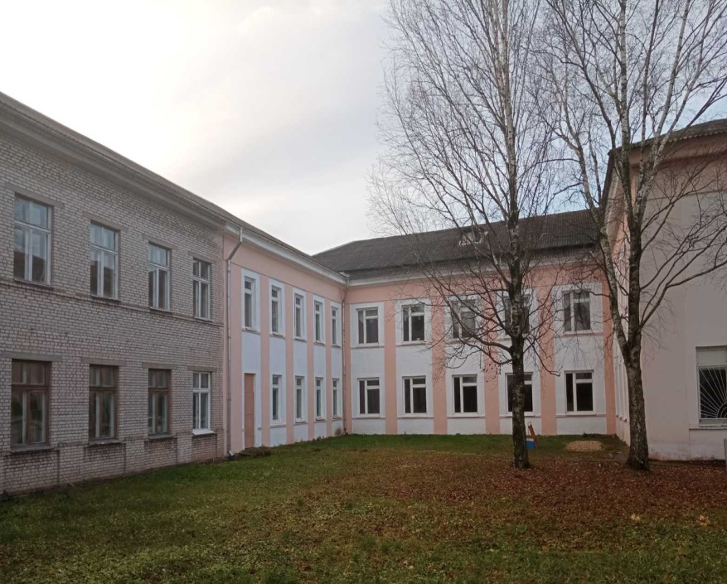 | Здание средней школы №5,  Витебская обл., Полоцкий р-н, г.Полоцк, ул.Ленинградская, 39,  инв. № 250/C-20844
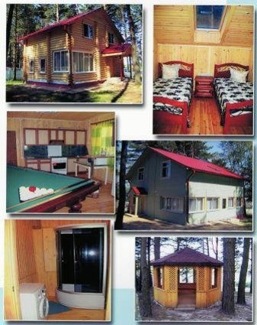 | База отдыха в Полоцком районе Гомельского с/с, 5, в 0,5 км к северо-востоку от д.Плуссы  Балансосодержатель – ОАО «Полоцкбыт»

ПОСТАВСКИЙ РАЙОН
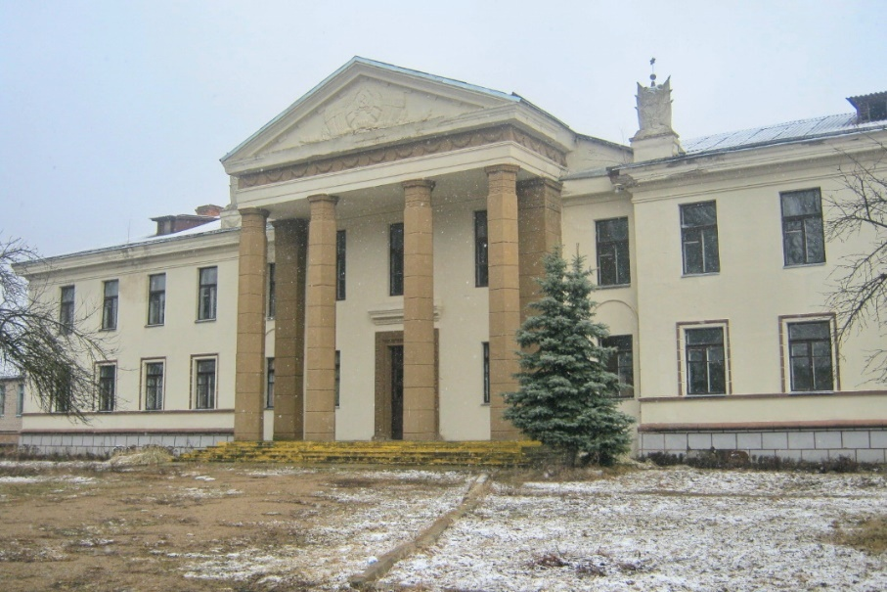 | Комплекс капитальных строений (здание учебного корпуса, инв. № 222/С-15544; здание корпуса № 1, инв. № 222/С-15542)  Поставский район, г.п. Воропаево, ул. Ленинская, д. 131  Отдел по образованию Поставского райисполкома  Двухэтажное кирпичное здание учебного корпуса с элементами благоустройства (2 пристройки, сарай, забор, 2 площадки) 1958 года постройки, площадью 1716,2 кв.м.;  Двухэтажное кирпичное здание корпуса № 1 с элементами благоустройства (подвал, дорожка асфальтобетонная) 1958 года постройки, площадью 1143,4 кв.м. Сеть электроснабжения
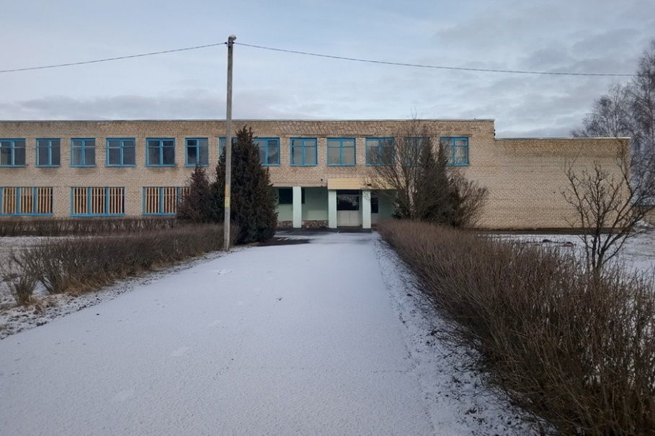 | Здание школы, инв. № 222/С-61487  Поставский район, Куропольский с/с,  аг. Андроны, ул. Центральная, 38А,  Отдел по образованию Поставского райисполкома  Двухэтажное кирпичное здание с элементами благоустройства (сарай, погреб, туалет, забор деревянный, дорожки асфальтированные), 1992 года постройки, площадью 1456,5 кв. м. Водопровод, канализация, теплосеть, сеть электроснабжения.
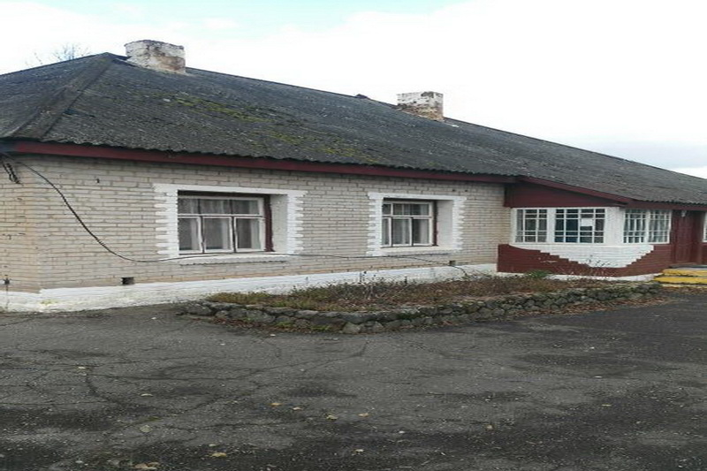 | Здание школы 222/С-62026  Поставский район, Яревский с/с, д..Ярево  ул.Советская,29  Отдел по образованию Поставского райисполкома  Здание школы (здание специализированное для образования и воспитания), 1952 года постройки, одноэтажное, стены- бревенчатые. Общая площадь 246,2 кв.м. Составные части и принадлежности: здание мастерских, сарай, туалет, колодец, дорожка площадка. Земельный участок 0,8628 га.
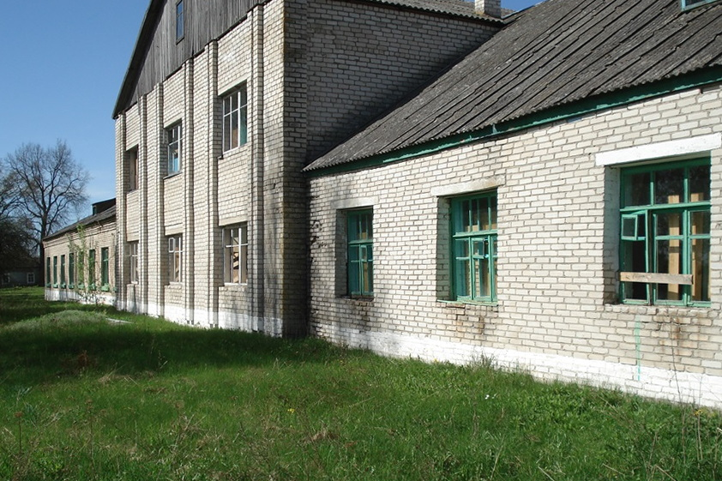 | Здание школы, 222/С-52186  Поставский район, д.Лукашово, ул.Школьная,7  Отдел по образованию Поставского райисполкома  Здание школы, 1960 года постройки, стены деревянное, обложенное кирпичом.  Имеется электроснабжение, печное отопление. Общая площадь 1219,0 кв.м. Составные части и принадлежности: здание школы, четыре пристройки, три сарая, погреб, уборная, дорожка, колодец. Имеются многолетние насаждения (яблони).  В радиусе 200м. проходит трасса «Полоцк - Глубокое - граница Литовской Республики (Котловка)». Земельный участок 1,4659 га.
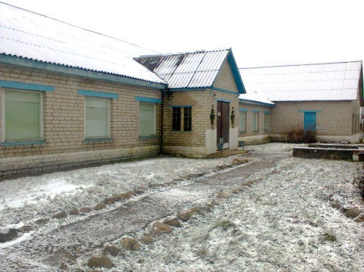 | Комплекс капитальных строений здание школы, инв.№ 222/С-38467, здание школы инв.№ 222/С-38468  Поставский район, Камайский с/с, д.Муляры, ул.Чичельская,9  Отдел по образованию Поставского райисполкома  Здание школы (здание специализированное для образования и воспитания), 1987 года постройки, одноэтажное, стены- кирпичные. Общая площадь 606,3 кв.м. Составные части и принадлежности: здание котельной, сарай, туалет, забор металлический, асфальтное покрытие.  Земельный участок 0,2955га.
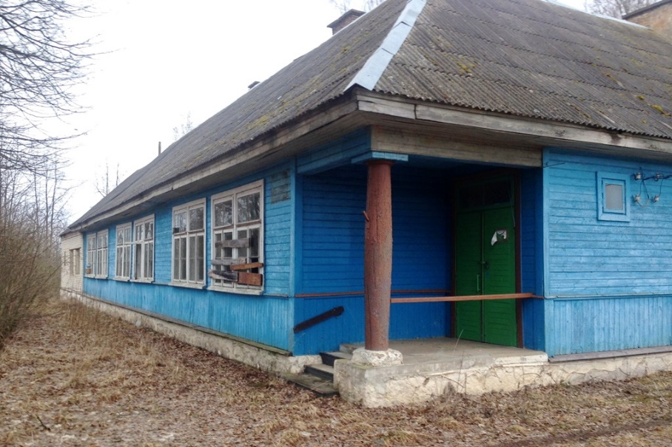 | Комплекс капитальных строений  Здание школы инв № 222/С-38469, здание мастерских инв. № 222/С-38526  Поставский район, Камайский с/с,  д. Янкишки, ул. Школьная,7  Отдел по образованию Поставского райисполкома  Здание школы (здание специализированное для образования и воспитания), 1937 года постройки, одноэтажное, стены- бревенчатые.  Площадь 474,5 кв.м. Составные части и принадлежности: здание мастерских, сарай, уборная, колодец. Земельный участок 0,8353 га.
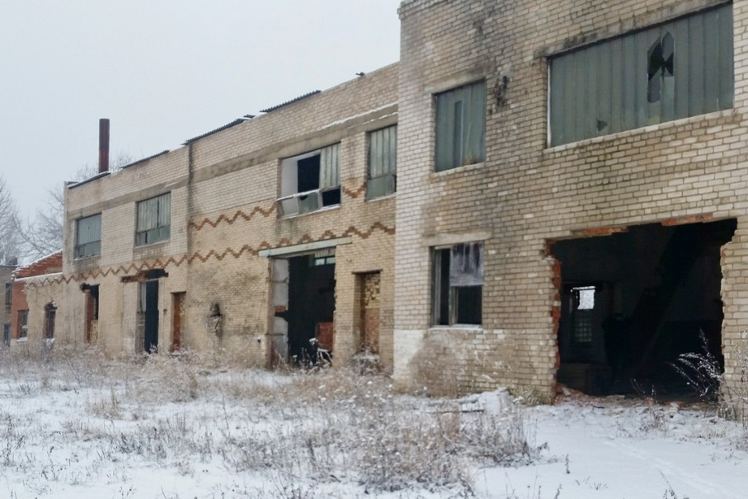 | Комплекс капитальных строений (бывшая база стеклозавода)  Поставский район, Воропаевский с/с,  д. Гута, ул. Заводская, 1Н  Поставский райисполком  Здание проходной с весовой площадью 106,3 кв.м., одноэтажное кирпичное здание бытового корпуса площадью 726,8 кв.м., здание ремонтно-механического корпуса (891,2 кв.м), здание склада готовой продукции (1165,9 кв.м.), гараж (412,5 кв.м.), здание компрессорной станции (400,5 кв.м.), керамический цех (307,5 кв.м.), материальный склад (360,5 кв.м.), здание составного цеха по приготовлению шихты (2396,0 кв.м.)
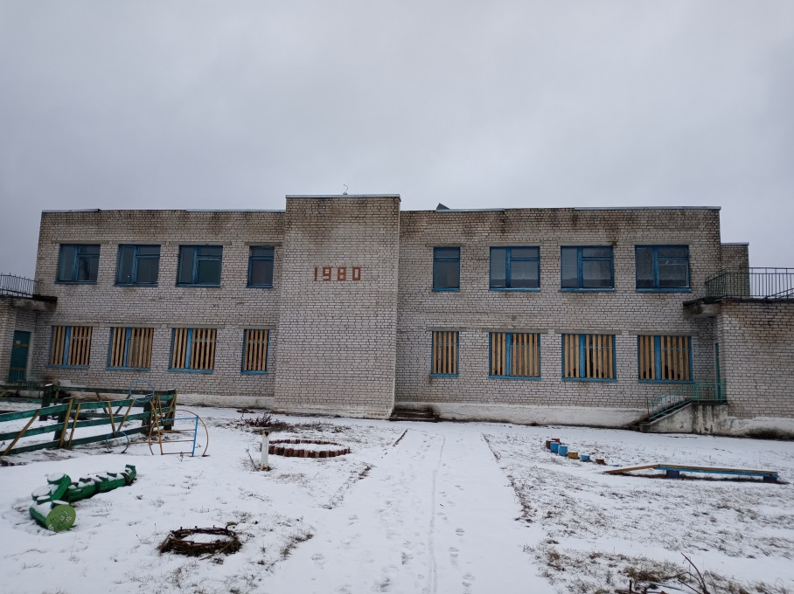 | Здание детского сада, инв.222/С-38528  Поставский район, д. Гута,  ул. Советская, д.55,  Отдел по образованию Поставского райисполкома  тел.+375215557917, 26432, 31361  Общая площадь 1137,0 кв.м., двухэтажное, кирпичное. Расположено вблизи жилых зданий. Земельный участок площадь 0,1925 га.  Объект предлагается для безвозмездной передачи в частную собственность, в том числе для реализации инвестиционного проекта, либо путем продажи на аукционе.
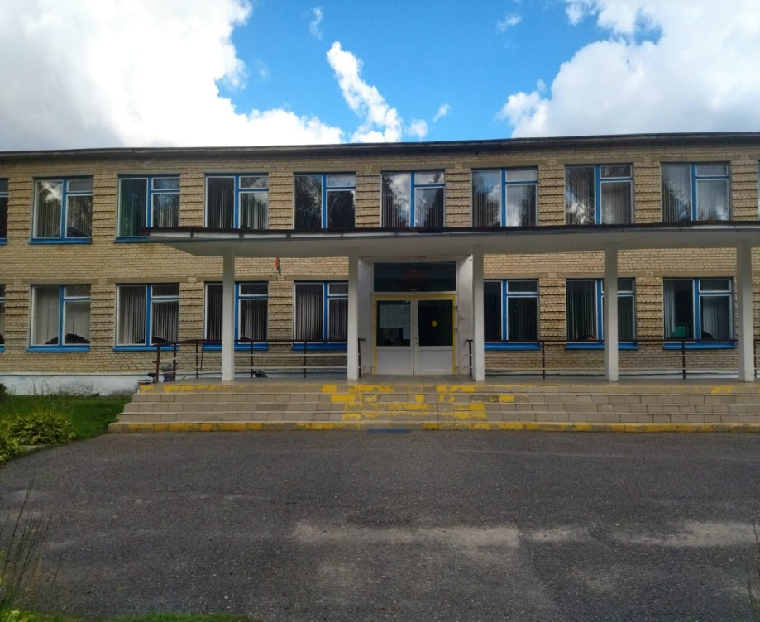 | Здание школы, инв.222/С-14962  Поставский район, д. Гута,  ул. Школьная, д.1,  Отдел по образованию Поставского райисполкома  тел.+375215557917, 26432, 31361  Общая площадь 2228,1 кв., двухэтажное, стены кирпичные. Составные части и принадлежности: подвал, покрытие асфальтированное, сарай, уборная, погреб, дорожка из плит. Расположено вблизи озеро «Голбея». Земельный участок площадь 3,4785 га. Объект предлагается для безвозмездной передачи в частную собственность, в том числе для реализации инвестиционного проекта, либо путем продажи на аукционе.
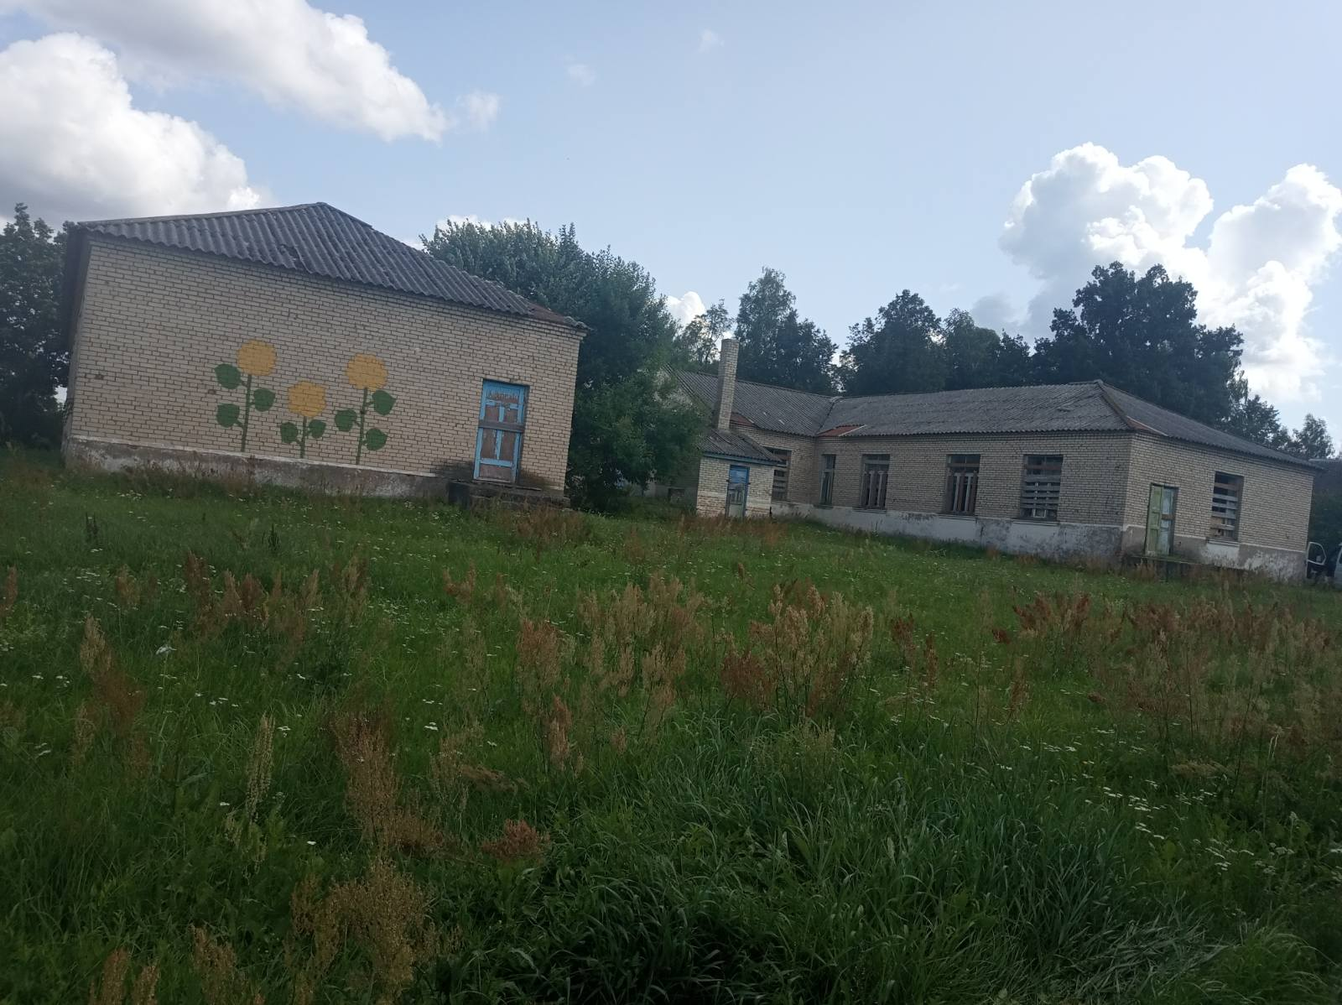 | Здание школы, инв. 01010001  Поставский район, Юньковский с/с,  д. Груздово, ул. Школьная,8,.  Отдел по образованию Поставского райисполкома  тел.+375215557917, 26432, 31361  Общая площадь 523,1 кв.м., одноэтажное, кирпичное.  Объект предлагается для безвозмездной передачи в частную собственность, в том числе для реализации инвестиционного проекта, либо путем продажи на аукционе с установлением начальной цены продажи, равной одной базовой величине.
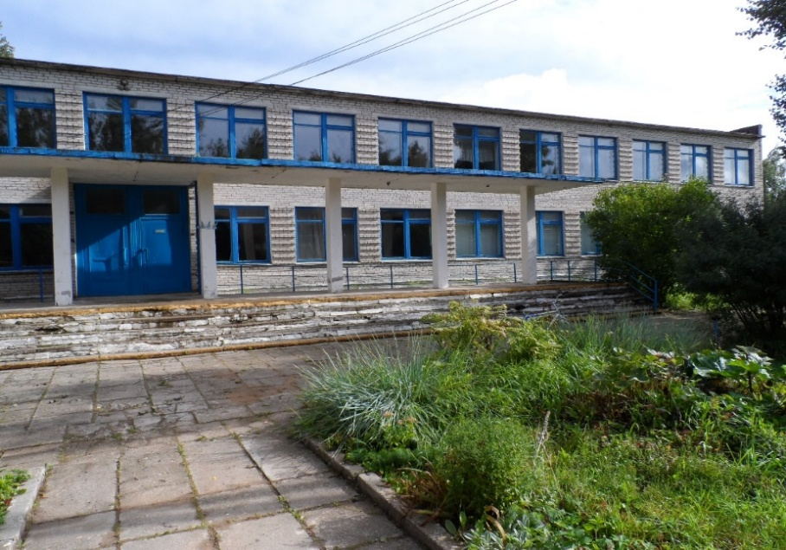 | Двухэтажное кирпичное здание базовой школы инв.222/С-12040  Поставский район, Волковский с/с,  д. Ляховщина, ул. Советская, 7,  Отдел по образованию Поставского райисполкома  тел.+375215557917, 26432, 31361  Общая площадь1831.4 кв.м. двухэтажное, кирпичное. Составные части и принадлежности: туалет, сарай ,погреб, дорожка бетонная. Объект предлагается для безвозмездной передачи в частную собственность, в том числе для реализации инвестиционного проекта, либо путем продажи на аукционе
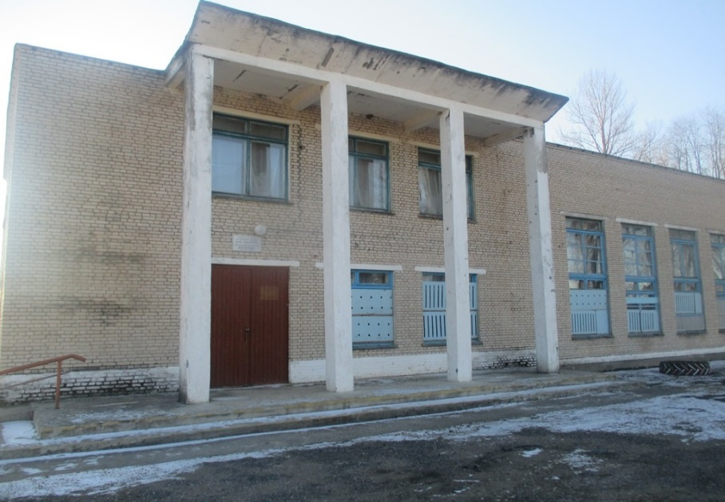 | Здание сельского дома культуры,  инв.222/С-37467  Поставский район, Волковский с/с,  д. Ляховщина, ул. Советская, 5,  Отдел культуры Поставского райисполкома  тел.+375215531945, 31361  Общая площадь 940,6 кв.м. 1-2этажное, кирпичное.  Объект предлагается для безвозмездной передачи в частную собственность, в том числе для реализации инвестиционного проекта, либо путем продажи на аукционе
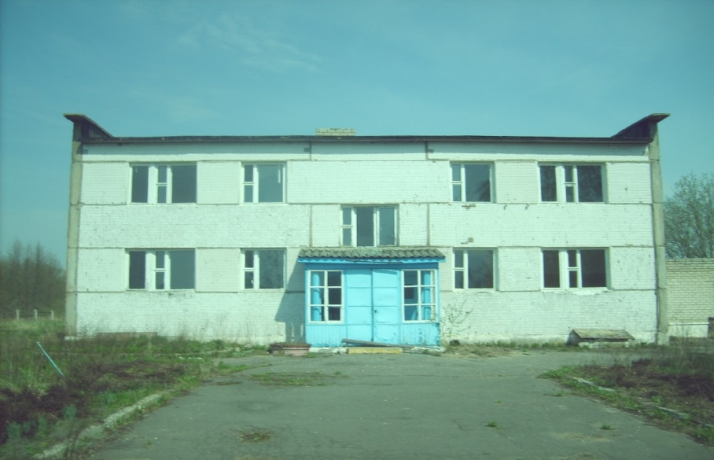 | Здание школы, инв. № 222/С-13935  Поставский район, Лынтупский с/с,  д. Новоселки-2, ул. Молодежная, 36А.  Отдел по образованию Поставского райисполкома  тел.+375215557917, 26432, 31361  Общая площадь 457,5 кв.м., двухэтажное,  стены – керамзитобетонные панели.  Объект предлагается для безвозмездной передачи в частную собственность, в том числе для реализации инвестиционного проекта, либо путем продажи на аукционе с установлением начальной цены продажи, равной одной базовой величине.
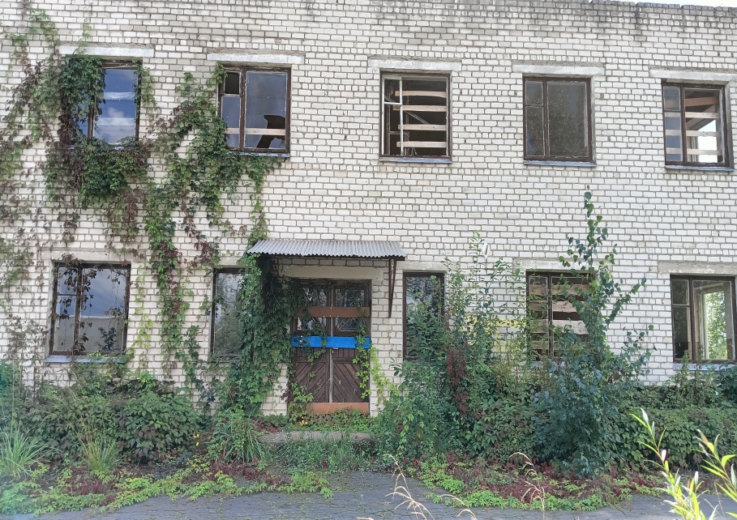 | Комплекс объектов (здание школы,  инв.№ 222/С-38466, здание мастерских,  инв.№ 222/С-38527), Поставский район,  Камайский с/с, д. Мягуны, ул. Советская, 4А.  Отдел по образованию Поставского райисполкома  тел.+375215557917, 26432, 31361  Общая площадь 843,8 кв.м., двухэтажное,  кирпичное.  Объект предлагается для безвозмездной передачи в частную собственность, в том числе для реализации инвестиционного проекта, либо путем продажи на аукционе с установлением начальной цены продажи, равной одной базовой величине.
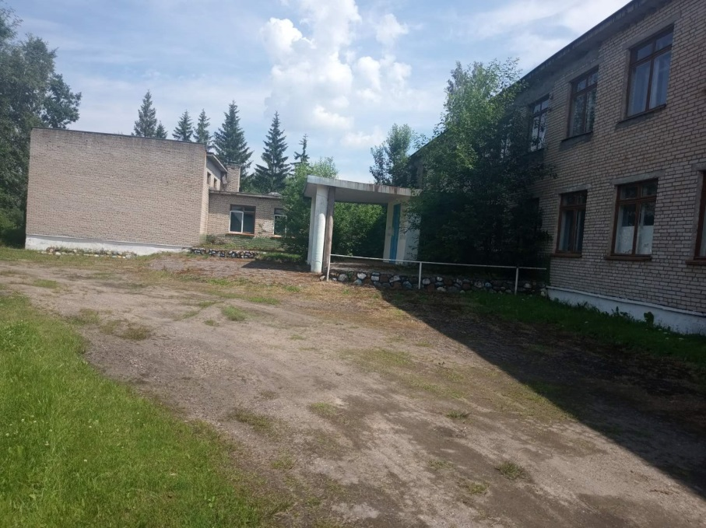 | Комплекс объектов (здание школы,  инв.№ 222/С-13936, здание школы-интернат,  инв.№ 222/С-13947, здание погреба, инв. № 222/С-13946), Поставский район,  Волковский с/с, д. Волки, ул. Советская, 6.  Отдел по образованию Поставского райисполкома  тел.+375215557917, 26432, 31361  Общая площадь 1957,8 кв.м., двухэтажное, одноэтажное, кирпичное.  Объект предлагается для безвозмездной передачи в частную собственность, в том числе для реализации инвестиционного проекта, либо путем продажи на аукционе.
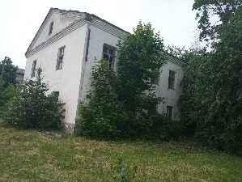 | Здание школы,  Витебская область, Поставский район,  Козловщинский с/с, д. Козловщина,  ул. Первомайская, 43
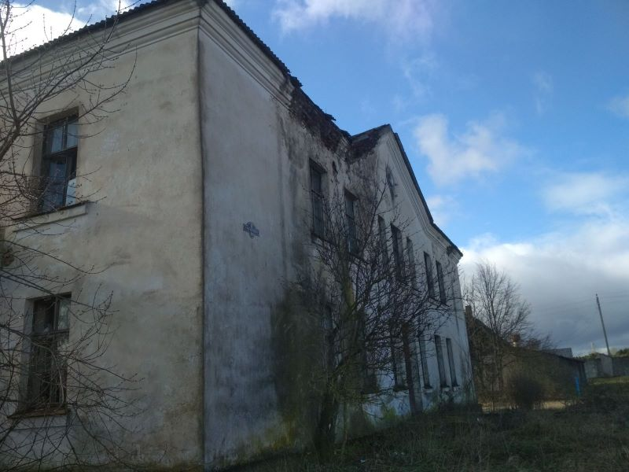 | Нежилое здание,  Витебская область, г. Поставы, ул. Гагарина, 89Д
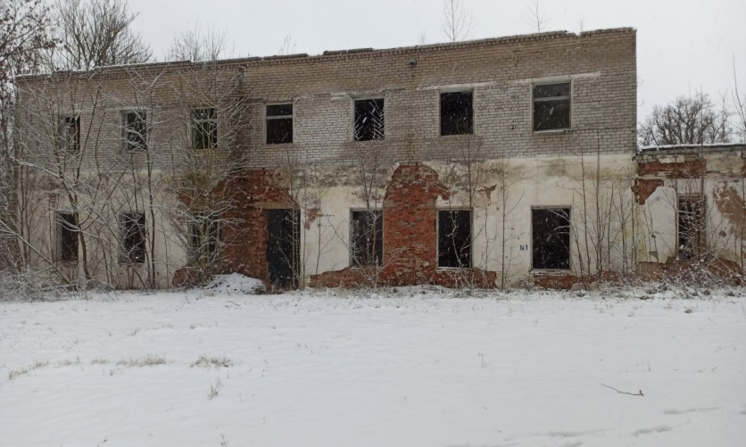 | Клуб-контора,  Витебская область, Поставский район,  Воропаевский с/с, д. Старый Двор, ул. Центральная, 19Е
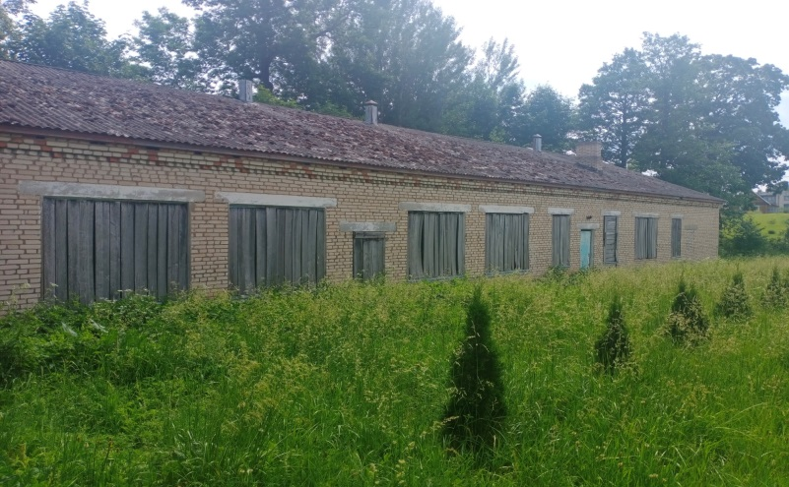 | Здание детского сада,  Витебская область, Поставский район,  Козловщинский с/с, д. Париж,  ул. Школьная, 13

РОССОНСКИЙ РАЙОН
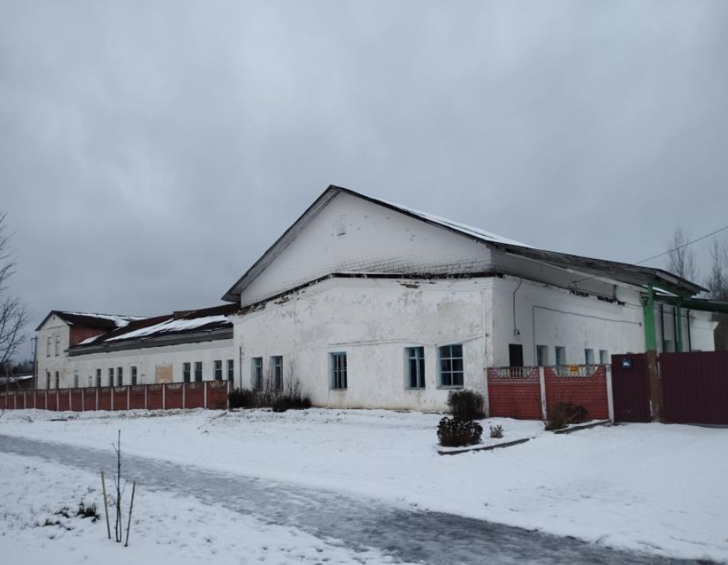 | Комплекс капитальных строений  Местонахождение – Витебская область, г.п.  Россоны, ул. Лапенко, 16.  Характеристика – Комплекс капитальных строений  из 3 объектов, включает здание головного корпуса,  здание туалета, канализационные сети. Общая  площадь всех объектов 1350,2 кв. метров. Имеется  возможность подключения к электроснабжению,  телефонной связи, водоснабжению.  Балансодержатель - Унитарное предприятие  жилищно-коммунального хозяйства Россонского  района (контактный телефон (02159) 5-13-76).  Предлагается для:  продажи с аукциона с начальной ценой, равной  одной базовой величине за каждый объект;  передачи под реализацию производственного  инвестиционного проекта по усмотрению  инвестора.
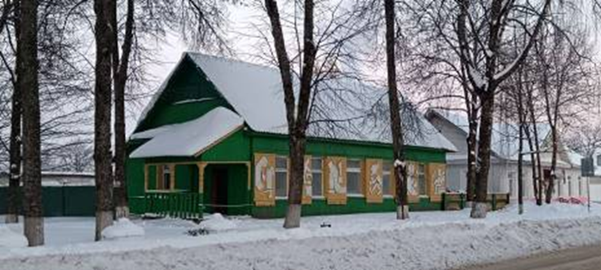 | Здание трудовых мастерских, ул. г.п.Россоны, ул. Советская, 13, Витебская обл., ГУ «ТЦСОН Россонского района»
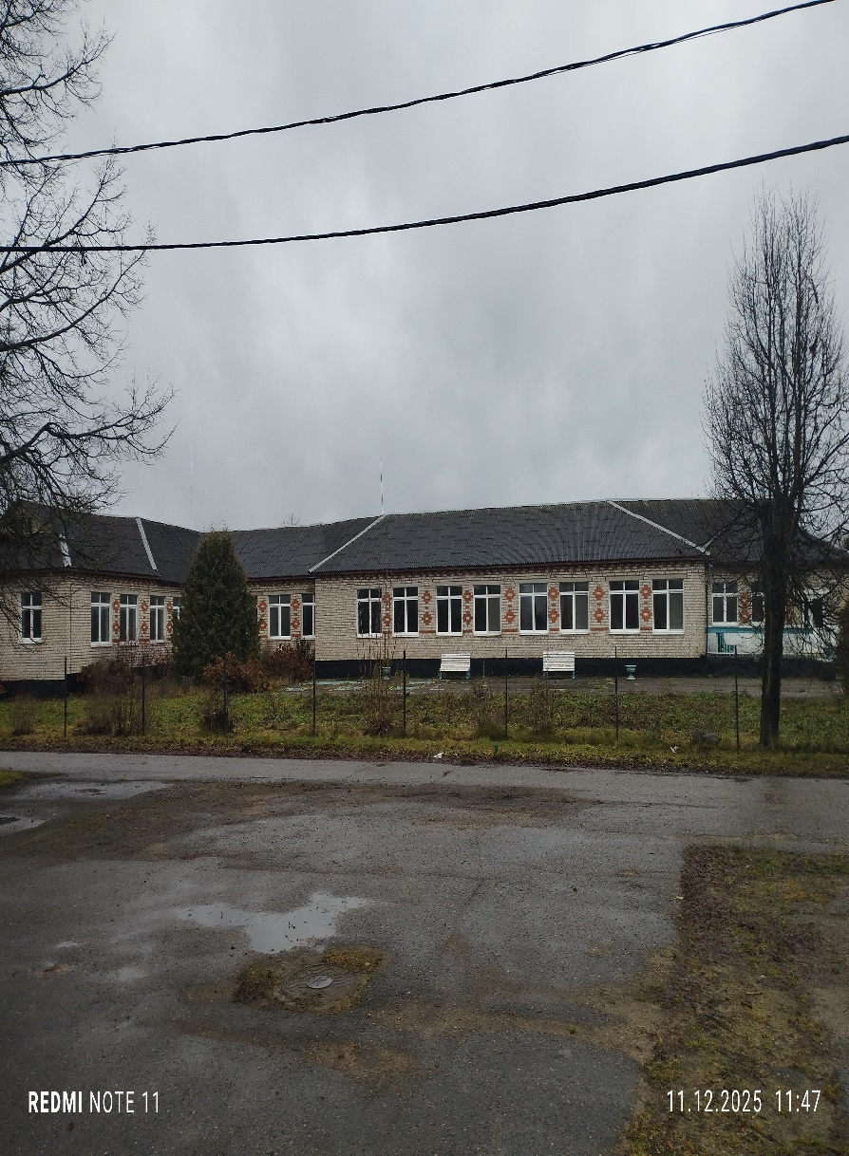 | Комплекс капитальных строений из 4 объектов бывшей школы, аг.Селявщина, ул. Центральная, 36, Янковический с/с, Россонский район, Витебская обл.
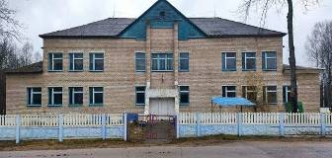 | Комплекс капитальных строений из 4 объектов бывшего детского сада, аг.Соколище, ул.Школьная, 22, Соколищанский с/с, Россонский район, Витебская обл.

СЕННЕНСКИЙ РАЙОН
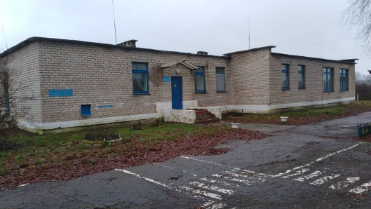 | Здание детского сада, инв. № 242/С-2269,  Сенненский район, Немойтовский с/с,  аг. Немойта, ул. Сенненская, д. 40  Отдел по образованию Сенненского райисполкома, тел. +375213555261, тел. +375213556739  Здание одноэтажное 1987 года постройки, площадью 599,8 кв. м, кирпичное с подвалом.  Централизованное водо-, электро-, теплоснабжение.
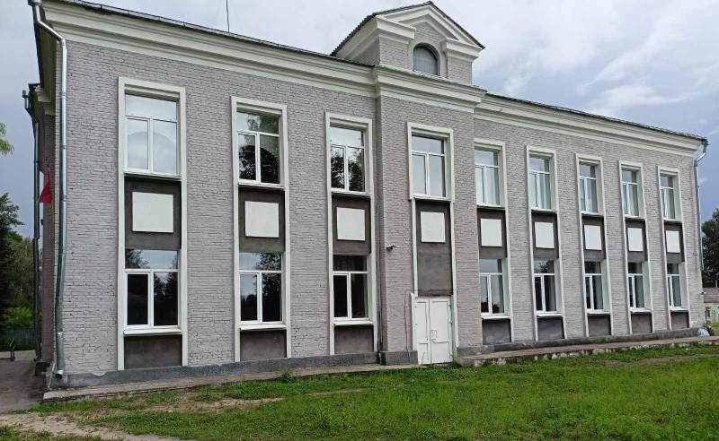 | Здание школы  г.п. Богушевск, ул. Горбунова, 1  Отдел по образованию Сенненского райисполкома, тел. +375213555261, тел. +375213556739  Здание двухэтажное 1955 года постройки, площадью 1821,7 кв. м, кирпичное с подвалом. Централизованное водо-, электро-, теплоснабжение
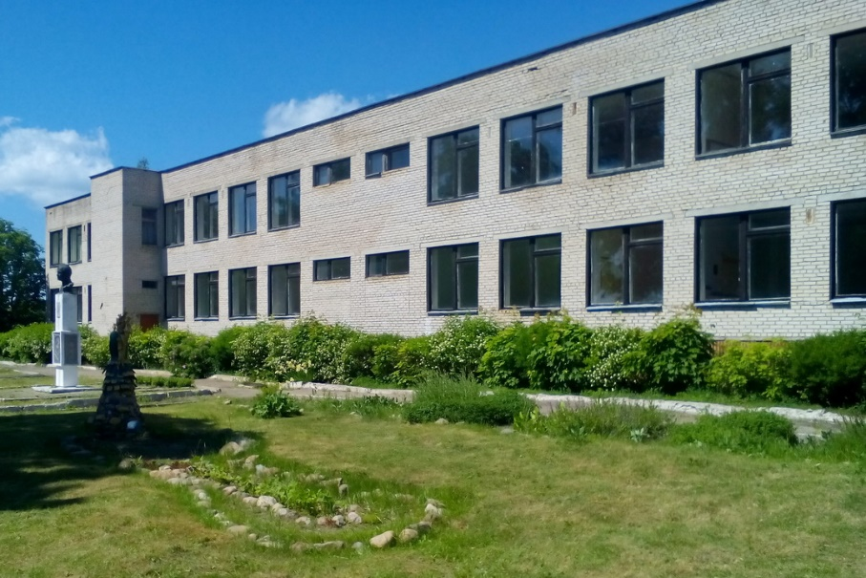 | Комплекс зданий ГУО ”Ульяновичский детский сад-базовая школа Сенненского района“, инв. № 242/С-7166, инв. № 242/С-7162  Сенненский район, Богдановский с/с, аг. Ульяновичи, ул. Центральная д.6  Отдел по образованию Сенненского райисполкома  Здание школы двухэтажное 1982 года постройки, площадь 3277,9 кв. м, кирпичное с подвалом, асфальтовыми дорожками и плиточной площадкой.  Централизованное отопление, водоснабжение, канализация, электроснабжение  Здание котельной одноэтажное 1982 года постройки, площадью 128,7 кв. м.  Отопление от котлов, электроснабжение
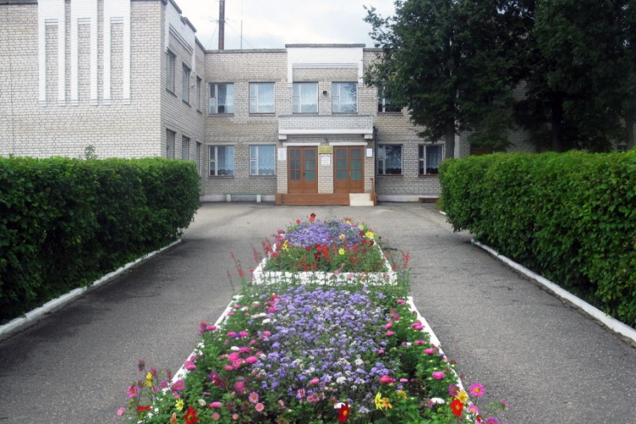 | ГУО ”Алексиничская детский сад-средняя школа Сенненского района“, инв. № 242/С-7157  Сенненский район, Студенковский с/с, д. Алексиничи, ул. Школьная, 13,  Отдел по образованию Сенненского райисполкома  Здание двухэтажное 1988 года постройки, площадью 1935,8 кв. м., кирпичное с подвалом, овощехранилищем, зданием склада, дымовой трубой, 2 туалетами, блочным сараем, навесом для дров, асфальтовыми дорожками, металлическим забором, 2 воротами, калиткой и пожарным резервуаром.  Отопление от собственной котельной, центральный водопровод, канализация, электроснабжение
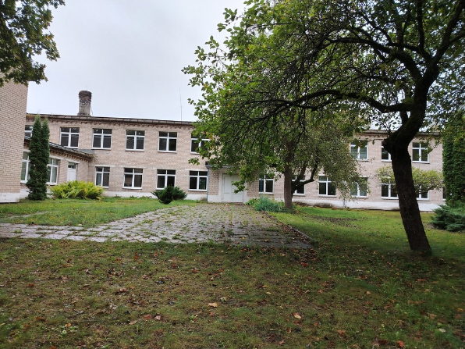 | Здание школы, инв. № 242/C-7554  Сенненский район, Ходцевский с/с, д. Мощены, 2  Отдел по образованию Сенненского райисполкома, тел. +375213555261, тел. +375213556739  Здание двухэтажное 1965 года постройки, площадью 1988,4 кв. м, кирпичное с четырьмя пристройками, подвалом, тремя навесами, овощехранилищем, шестью сараями, уборной, водопроводом, двумя передаточными устройствами (канализация, электросеть), благоустройством (асфальтовое покрытие, покрытие из камня, покрытие железобетонное, покрытие из мелкоштучной плитки, беговая дорожка), с шестью бетонными крыльцами, сходом в подвал, дымовая труба металлическая на бетонном фундаменте.  Отопление от собственной котельной на дровах, водопровод и канализация местные, электроснабжение центральное.
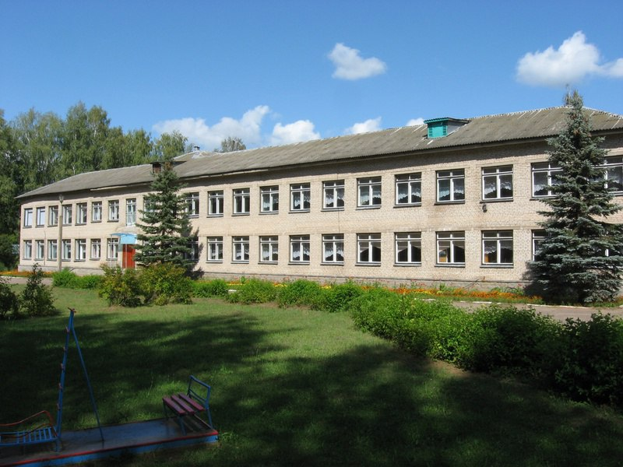 | Комплекс зданий ГУО ”Богушевская общеобразовательная санаторная школа-интернат“, инв. № 244/С-6227, 244/С-6219, 244/С-6187, 244/С-6185, 244/С-6186, 242/С-2943, 244/С-6229, 244/С-6228, 244/С-6220  Сенненский район, Богушевский с/с,  г.п. Богушевск, ул.Школьная,1  Отдел по образованию Сенненского райисполкома  Здание школы двухэтажное 1971 года постройки, площадью 4456,8 кв. м, кирпичное с подвалом и террасой.Центральное отопление, водопровод, канализация, электроснабжение.  Сарай (148,8 кв. м.), кладовая (141,8 кв. м), мастерские (250,5 кв. м), бензохранилище (107,4 кв. м), кормокухня (27,2 кв. м), гараж (207,3 кв. м), склад (100,3 кв. м), скотник (134,4 кв. м).
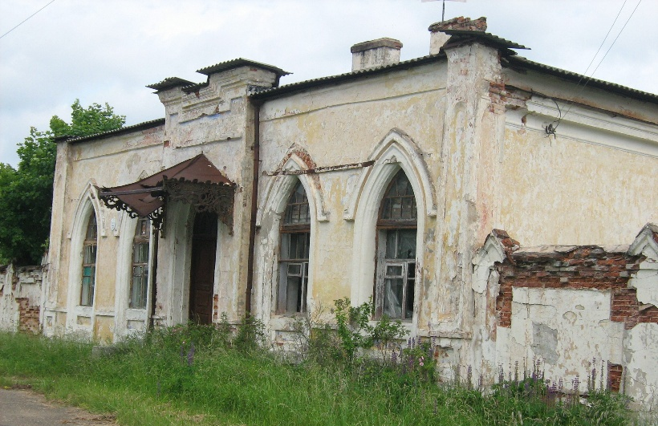 | Комплекс строений бывшей почтовой станции, Сенненский район, аг. Богушевский с/с, д. Погребенка, 2, 2/1 Историко-культурная ценность Здание станционного дома, инв. №, 1/2 часть здания флигеля для ямщиков,  инв. № 01010036000А (ИКЦ)  Сектор культуры райисполкома,  г .Сенно, ул. Карла Маркса, д. 2, УНП 301001838, тел, 802135- 5 58 90
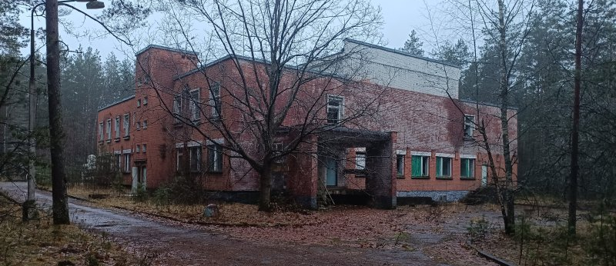 | Неиспользуемые здания и сооружения бывшего  оздоровительного лагеря ”Витязь“  Сенненский р-н, Богушевский с/с., юго-западнее  д. Погребенка, 28295,1 кв.м.  Государственное учреждение дополнительного образования ”Витебский областной дворец детей и молодежи“,  г. Витебск, ул. Фрунзе, 94, УНП 390296389
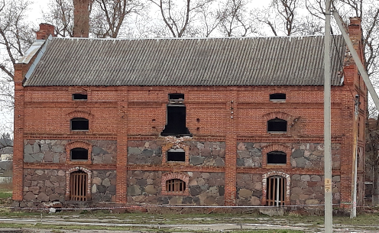 | Комплекс зданий Витебская область,  Сенненский район, Белицкий с/с, аг. Пламя, ул. Школьная, Историко-культурная ценность
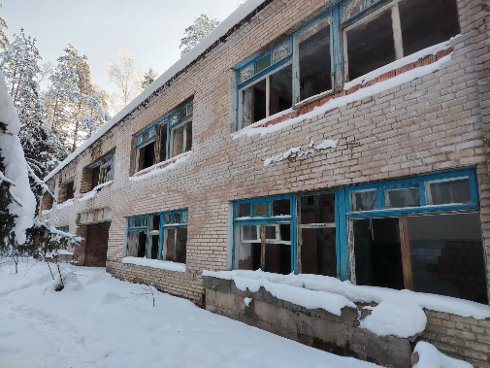 | Комплекс зданий бывшего детского пионерского лагеря ”Орбита“,  Сенненский район, Богушевский с/с, 7 (вблизи озера Девино),  физическое лицо
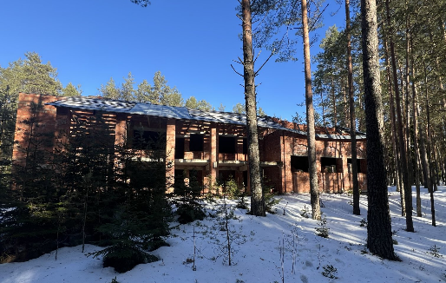 | Дом (незавершенное законсервированное капитальное строение),  Сенненский район, Богушевский с/с, 16,  физическое лицо

ТОЛОЧИНСКИЙ РАЙОН
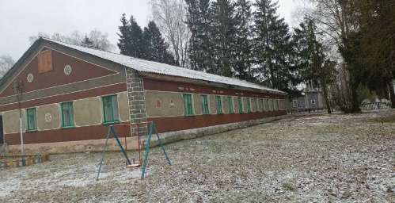 | Здание детского сада,  Инв..№ 243/С-53189  Витебская область, Толочинский район, аг.Жукнево, ул.Центральная, 63  Отдел по образованию Толочинского районного исполнительного комитета  Капитальное строение с погребом, сходом, сараем, верандой, электросетью, сетью канализации, 1985 года постройки, площадью 313,10 кв.м.
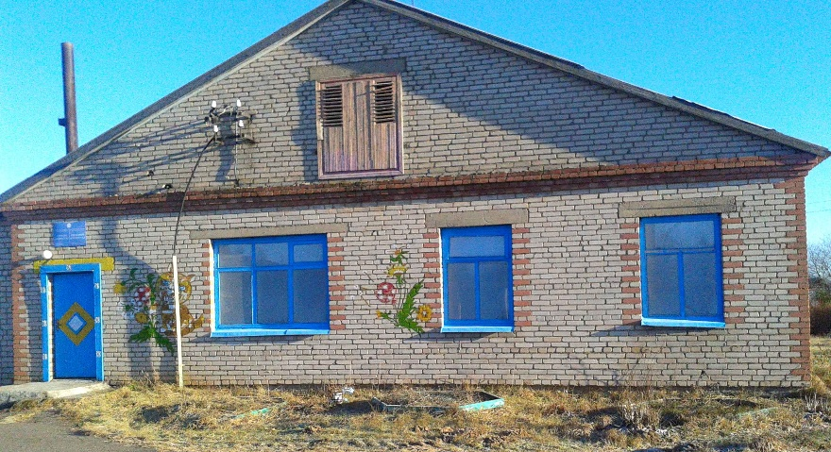 | Здание детского сада,  Витебская обл., Толочинский район, Оболецкий с/с, аг.Обольцы, ул.Молодежная, 7,  Инв.№ 243/С-9945  Отдел по образованию Толочинского районного исполнительного комитета,  г.Толочин, ул.Ленина,1, УНП 300028576,  тел. 8(02136) 2 15 92
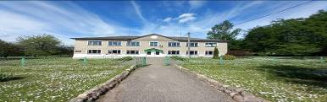 | Комплекс зданий школы,  Витебская обл., Толочинский район, Серковицкий с/с, аг.Серковицы, ул.Осиповой, 1
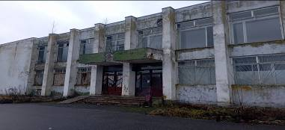 | Здание «Торговый центр»,  Витебская обл., Толочинский район, Толочинский с/с, аг.Заднево, ул.Центральная, 45А

УШАЧСКИЙ РАЙОН
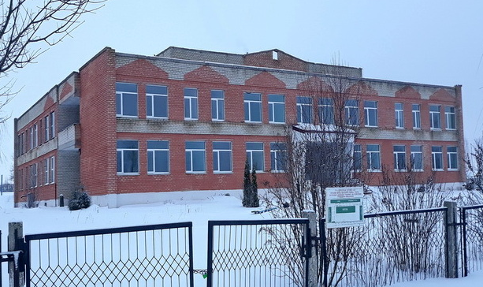 | Комплекс капитальных строений Веркудской школы 234/С-9087 234/С-9219  Ушачский район, Веркудский сельсовет, аг. Веркуды, ул. Школьная, 15  Отдел по образованию Ушачского районного исполнительного комитета  В комплекс входит здание и сооружение: Детский сад – начальная школа 1993 года постройки, двухэтажное, кирпичное, общей площадью 3406,7 кв.м, фундамент - ж/б блоки, перекрытия - ж/б, крыша – рулонный кровельный материал. Канализационная сеть протяженностью 458,1 м,
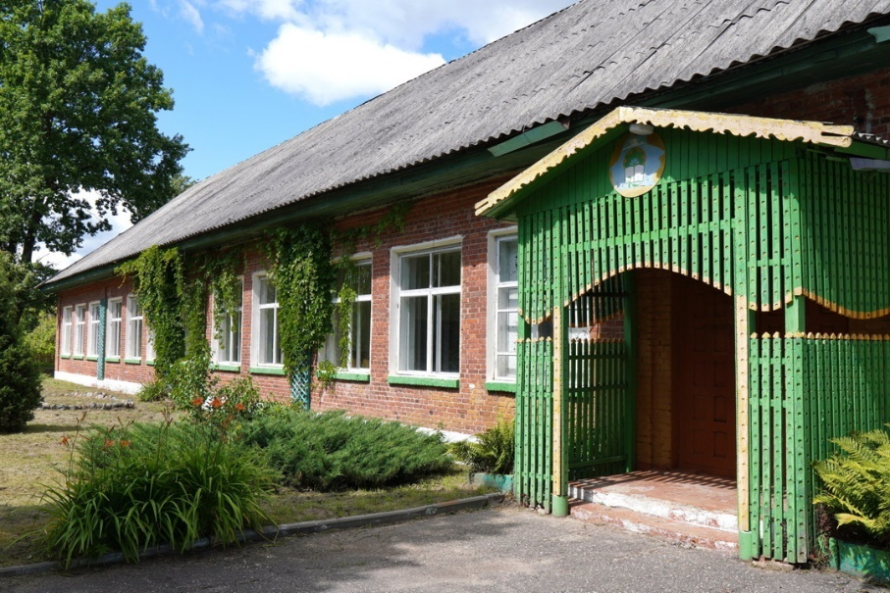 | Комплекс капитальных строений Плинской средней школы 4 здания:  234/С-8006, 234/С-8007, 234/С-8008, 234/С-8435  Ушачский район, дер. Двор Плино, ул. Школьная, 2  Отдел по образованию Ушачского райисполкома  Школа: двухэтажное здание, 1937 года постройки, общей площадью 1172,20 м.кв.  Мастерская общей площадью 161,9 м.кв.  Тир общей площадью 159,3 м.кв.  Котельная общей площадью 42,9 м.кв.  Тепловая сеть: 129,2 м  В 2-х км расположено озеро Плинское, Венок, в. 4-х Матырино
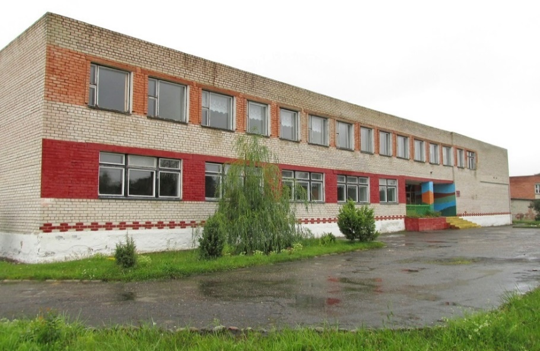 | Комплекс капитальных строений Косарской базовой школы 2 здания: 234/С-8779 234/С-8436  Ушачский район, д. Двор Плино, ул. Школьная, 2  Отдел по образованию Ушачского районного исполнительного комитета  Школа: двухэтажное здание, 1993 года постройки, общей площадью 1801,0 м.кв.  Отопление – от собственной котельной; канализация – центральная,  водопровод – центральный.  Котельная: здание одноэтажное, 2002 года постройки, общей площадью 100,6 м.кв.  Тепловая сеть: 154,5 м,  Хозяйственно-бытовая канализация: 188,7 м,кв.
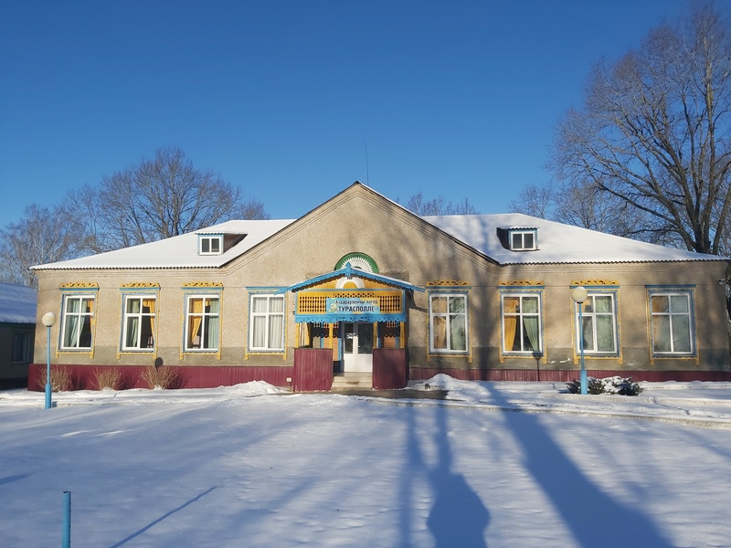 | Комплекс капитальных строений Оздоровительного лагеря «Туросполье» (3 здания, 4 сооружения)  234/С- 6364, 234/С-6365, 234/С-6366, 234/С-6399, 234/С-6401, 234/С-6402, 234/С-6403  Ушачский р-н, Веркудский с-с,  д. Туросполье, 8а, 8б, 8в  Отдел по образованию Ушачского районного исполнительного комитета  Спальный корпус 461 кв.м.  Столовая 262 кв.м.  Баня 66 кв.м.  Линия освещения, электроснабжения, водопровод, канализация.
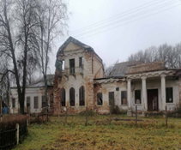 | Здание усадебного дома Х1Х ст.  Витебская область, Ушачский район,  аг. Ореховно, ул. Приозёрная, 1, 234/С-5975, историко-культурная ценнность
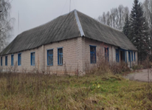 | Здание Дубровской врачебной амбулатории, Ушачский район, Веркудский с/с, д. Дубровка,  ул. Центральная, 51А, 234/С-7823

ЧАШНИКСКИЙ РАЙОН
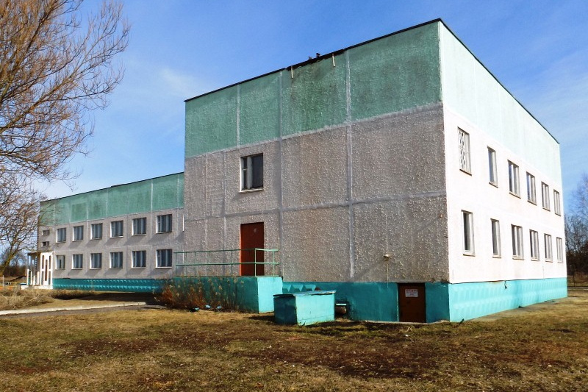 | Дворецкая базовая школа 235/С-9147  Чашникский р-н, дер. Тараски,  ул. Центральная,33А  Отдел по образованию Чашникского райисполкома  Двухэтажное здание 1989 года постройки, площадью 1878,4 кв.м.  Водопровод, канализация, сеть электроснабжения.
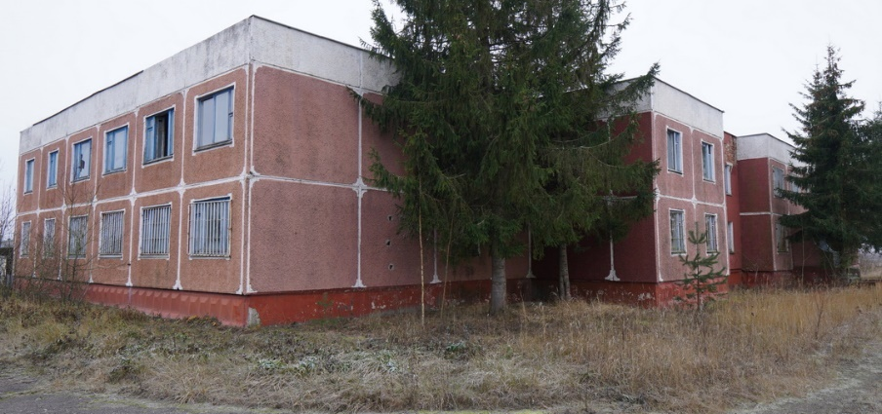 | Стражевичская базовая школа  235/С-6077, 235/С-6863, 235/С-6864  Чашникский р-н, Лукомльский с/с,  д. Стражевичи,2А  Лукомльский сельский исполнительный комитет  Двухэтажное здание (железобетонные панели), с асфальтобетонным покрытием, 1988 года постройки, площадью 1803,4 кв.м.  Канализационная сеть, сеть электроснабжения
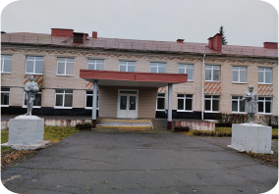 | Здание школы,  Чашникский р-н, Краснолукский с/с,  аг. Краснолуки, ул. Школьная,1
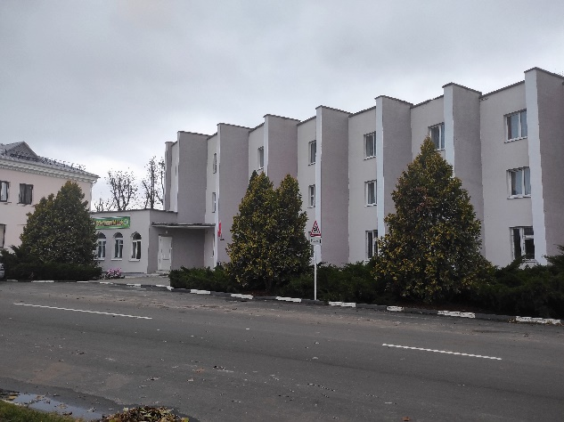 | Гостиница «Чашники».  Чашникский р-н, г. Чашники, пл. Свободы, д. 5  Собственник – Коммунальное унитарное предприятие «Жилищно-коммунальное хозяйство» г.Чашники Чашникского района»
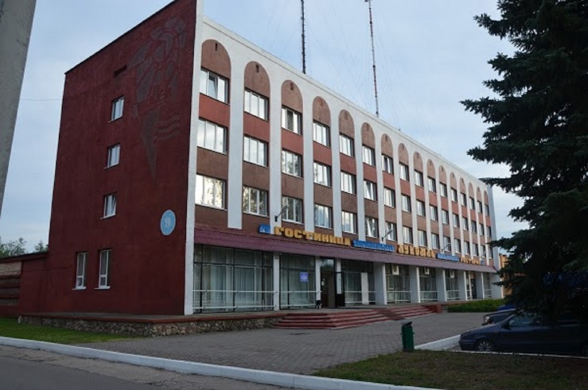 | Гостиница «Лукомль»,  Чашникский р-н, г. Новолукомль, ул. Набережная, 9  Собственник – Унитарное Новолукомльское предприятие жилищно-коммунального хозяйства «Коммунальник»

ШАРКОВЩИНСКИЙ РАЙОН
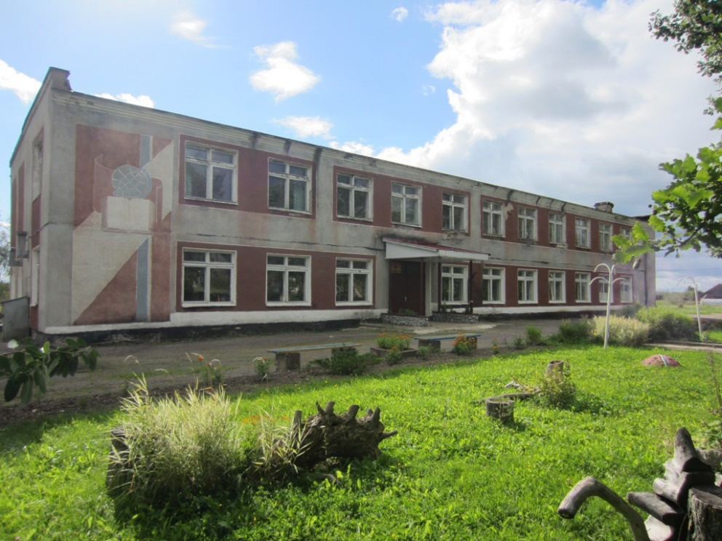 | Здание Гурковской школы,  Шарковщинский район, д.Гурки, ул.Центральная,31, год постройки-1986  Общая площадь – 1236,0 кв.м.  Площадь земельного участка – 2,0489га  Характеристика строений: фундамент бутобетонный, перекрытие ж/б плита,  крыша рулонные кровельные материалы  Инженерные коммуникации: водоснабжение, канализация  Технический паспорт: имеется  Возможное направление использования:  под объекты административно-хозяйственного и производственного назначения  Балансодержатель: отдел по образованию Шарковщинского райисполкома  Контактный телефон: 8(02154)41265,61353
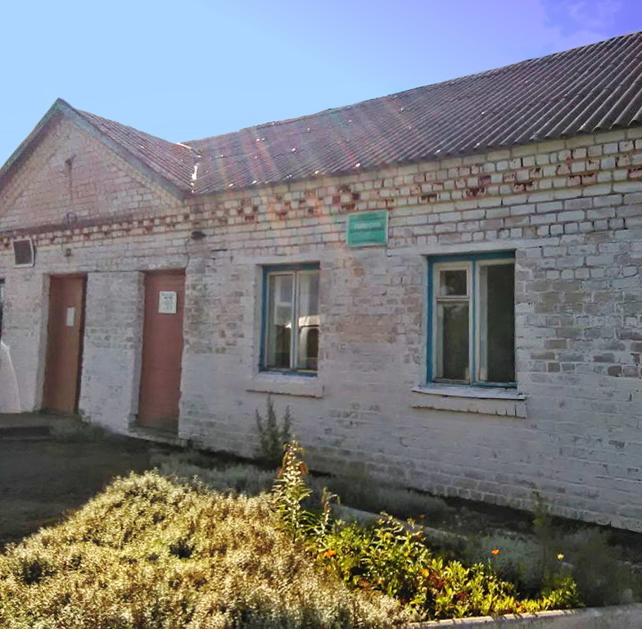 | Пашковский сельский клуб и библиотека филиал №7,  Шарковщинский район,д.Пашки, ул.Центральная,24а,  год постройки – 1964  Общая площадь – 126,5 кв.м.  Площадь земельного участка – 0,033 га  Характеристика строений: фундамент бутобетонный, крыша асбестоцементный волнистый лист  Инженерные коммуникации: электроснабжение- централизованная система  Технический паспорт: имеется  Возможное направление использования:  под объекты административно-хозяйственного и производственного назначения  Балансодержатель: отдел идеологической работы, культуры и по делам молодежи Шарковщинского райисполкома  Контактный телефон: 8(02154)61345
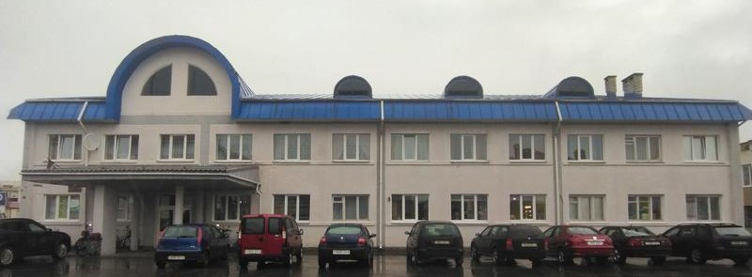 | Здание гостиницы, г.п.Шарковщина,ул.Комсомольская,17,  УКП ЖКХ Шарковщинского района
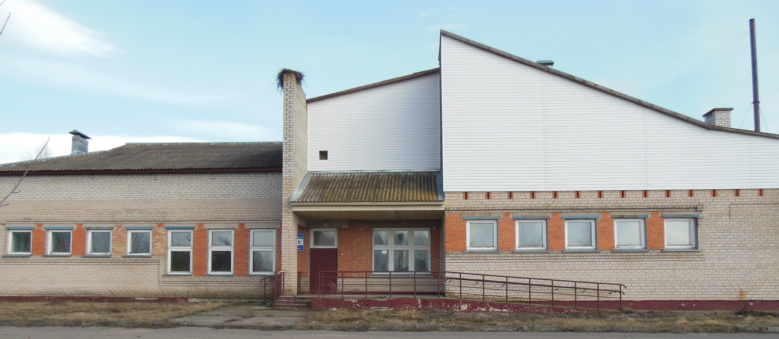 | Здание банно-прачечного комбината, Шарковщинский район, аг.Бильдюги, ул.Мира,20а
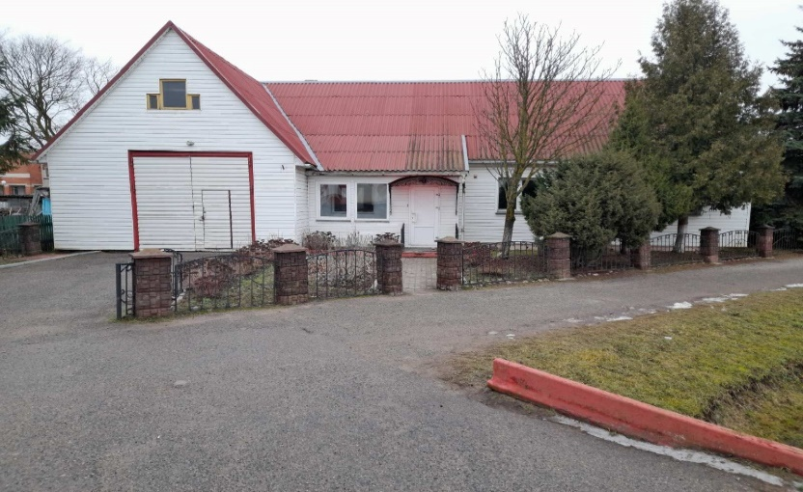 | Административное здание, г.п.Шарковщина, ул.Красноармейская, 9а
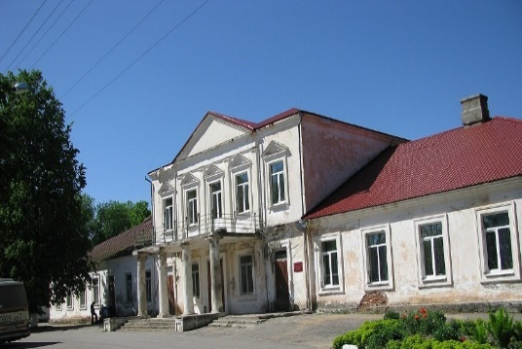 | Комплекс бывшей усадьбы Зиберг-Плятера, Шарковщинскйи район, д.Городец,  КУПСХП «Городец»
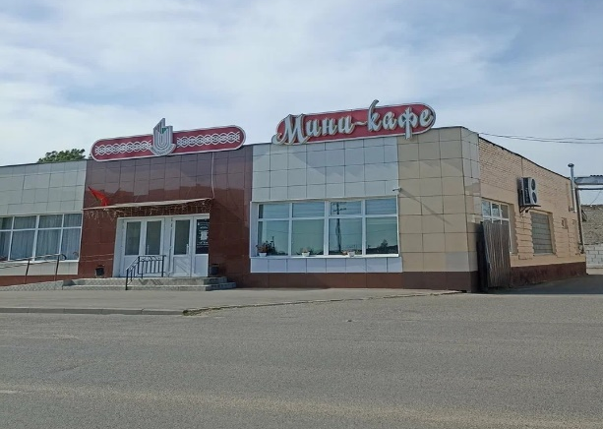 | Здание универсама «Родны кут» и мини-кафе «Пиццерия»,  г.п.Шарковщина, ул.Краснодворская, 1
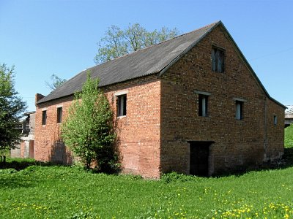 | Здание мельницы,  г.п.Шарковщина, ул.Краснодворская, 78

ШУМИЛИНСКИЙ РАЙОН
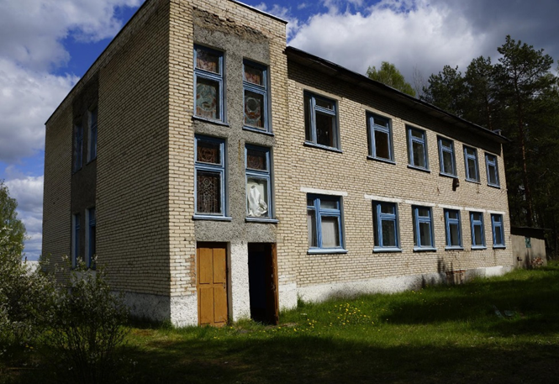 | Комплекс капитальных строений школы (школа, инв.101001, туалет, инв.202600, мастерская 101006), 203/C-51981, Витебская обл., Шумилинский р-н, Мишневичский с/с, д. Суровни, ул. Центральная, 3, мастерская – ул. Зелёная, 6  Отдел по образованию Шумилинского районного исполнительного комитета,  Витебская область, г.п. Шумилино, ул. Ленинская, 22, УНП 300036881
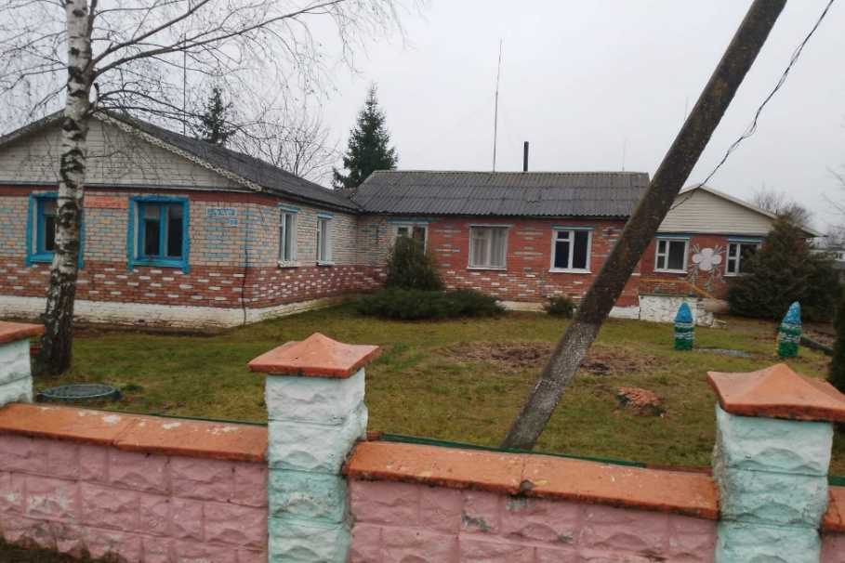 | Комплекс капитальных строений Башневский детский сад (детский сад, дощатый склад) 203/C-12168,  Шумилинский р-н, Светлосельский с/с, аг. Башни, ул. Луговая, д.1  Отдел по образованию Шумилинского районного исполнительного комитета
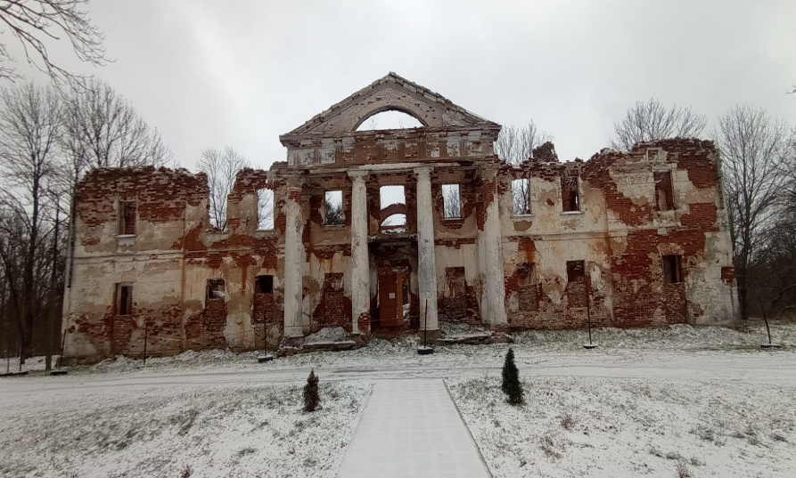 | Усадебно-парковый комплекс Гребницких  Витебская область, Шумилинский район, г.п.Оболь, ул.Школьная, историко-культурная ценность
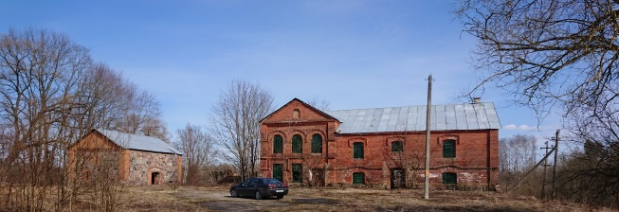 | Усадьба Борщевских  Витебская область, Шумилинский район, д.Полтево  Совместное общество с ограниченной ответственностью "Егермейстер"
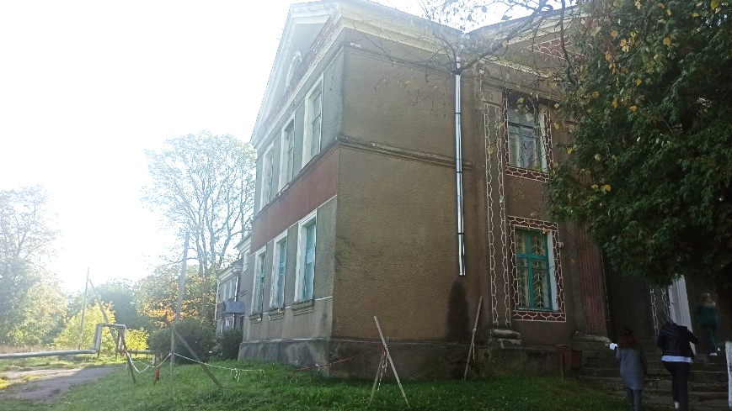 | Слободской сельский дом культуры  Витебская область, Шумилинский район, аг.Слобода  Сектор культуры Шумилинского районного исполнительного комитета

ГОРОД НОВОПОЛОЦК

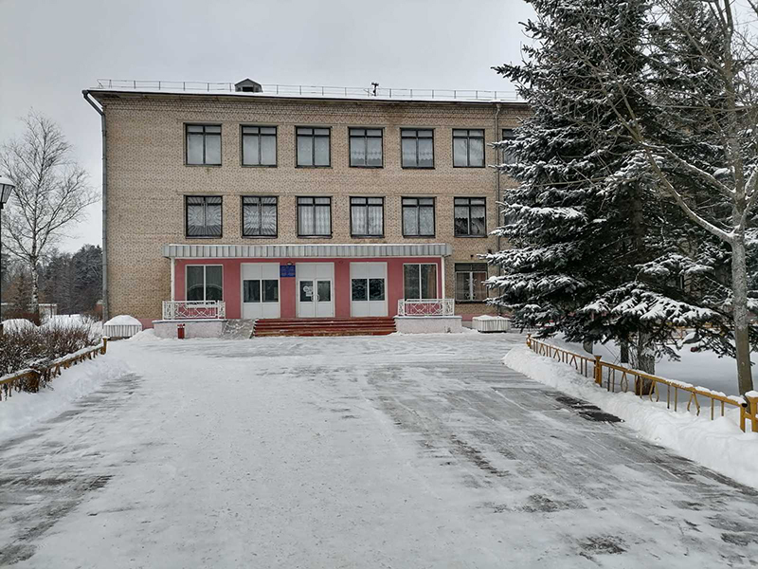 | Учебный корпус,  г. Новополоцк, ул. Ктаторова, 20  252/С-9972  Спортзал,  г. Новополоцк, ул. Ктаторова, 20  252/С-9971  Здание гаражей,  г. Новополоцк, ул. Ктаторова, 20/1  252/С-4823  Учебные мастерские с переходом,  г. Новополоцк, ул. Ктаторова, 20  252/С-9973  Учреждение образования ”Новополоцкий государственный политехнический колледж“,  г. Новополоцк, ул. Ктаторова, 22, УНП 300041958

ГОРОД ВИТЕБСК
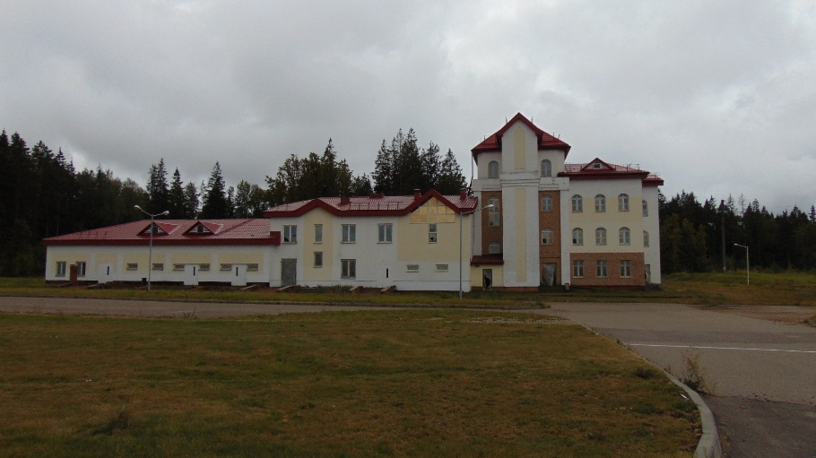 | Незавершенное законсервированное капитальное строение, г. Витебск, просп. Московский, 131, 200/U-501778  Государственное предприятие «Центр недвижимости г. Витебска», 210009, г. Витебск, просп. Генерала Людникова, 17, пом. 266, УНП 391811089, 64-71-18.
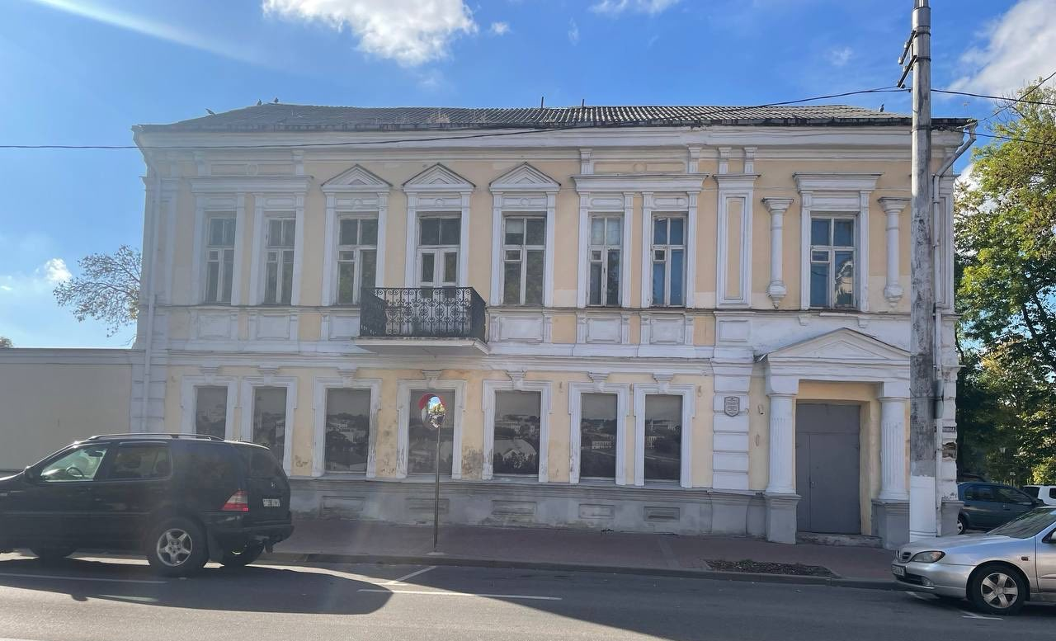 | Комплекс недвижимого имущества (2 капитальных строения), г. Витебск, ул. Калинина, 1, 1А

ОБЪЕКТЫ НЕДВИЖИМОСТИ

Объект ИКЦ

